République de Guinée-Bissau
GROUPE DES ONG QUI TRAVAILLE DANS LE DOMAINE DE L’ENFANCE

ADC, AGRICE, AL ANSAR, AMIC, APRODEL, CASA EMMANUEL, DIVUTEC, FNJP, LGDH, MERS BODJAR, PARLAMENTO NACIONAL INFANTIL, RA, RENAJ, RENLUV, SINIM MIRA NASSIQUE, SOS CRIANÇAS TALIBES, TOSTAN G-B

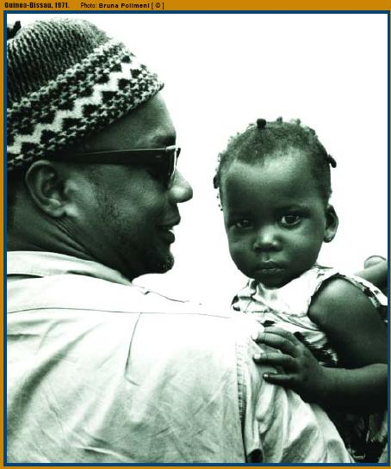

RAPPORT ALTERNATIF SUR LA MISE EN ŒUVRE DE LA CONVENTION DES NATIONS UNIES RELATIVE AUX DROITS DE L´ENFANT EN GUINEE BISSAU

Facilitation: João S. Handem Jr.

Coordination: Laudolino Carlos Medina – AMIC

BISSAU JANVIER 2011

République de Guinée Bissau
Rapport Alternatif des ONG Sur la Mise en Œuvre de la Convention des Nations Unies Relative aux Droits de l´Enfant en Guinée-Bissau

TABLES DES MATIERES

Introduction………………………………………………………………………………………….3

- Contexte du pays et l´Enfant……………………………………………………………...…7

- Mesures d´Application Générale (Articles 4, 42 et 46.6)………………………………….11

- Définition de l´Enfant (Article 1)…………………………………………………………16

- Principes Généraux (Articles 2, 3, 6 et 12)…...……………………………………………17

- Libertés et Droits Civils (Articles 7, 8, 13 à 17 et 37a)……………………………………21

- Environnement Familiale et Protection Alternative (Articles 5, 9, 10, 11, 18, 20, 21, 25, 27, 4)…………………………………………………………………………………………..21

- Santé et Bien-être (Articles 18, 23, 24, 26, 27)…………………………………….………22

- Education, Loisirs et Activités Culturelles (Articles 28, 29, 31)……………………..……25

- Mesures Spéciales de Protection (Articles 22, 30, 32 à 36, 36b), c) et d), 38, 39 et 40)…..26

- Conclusions, Perspectives et Recommandations………………………………………..…28

- Liste des ONG qui ont Coproduit le Rapport Alternatif…………………………………31

- Liste des Documents Consultés……………………………………………………………32

Introduction

Le présent rapport, étant le premier périodique des ONG après le Rapport Alternatif Initial élaboré en 2001 par les ONG, vise apporter leur contribution pour faciliter la compréhension des mesures prises par le Gouvernement, ainsi que des progrès atteints dans la mise en œuvre de la Convention des Nations Unies relatives aux Droits de l´Enfant (CDE) en Guinée-Bissau après les observations du Comité des Droits de l´Enfant des Nations Unies faites au Rapport initial du Pays (Le Rapport Initial du Gouvernement a été élaboré en 2000 et le Comité l´a examiné le 22-05-2002). L´on veut aussi que ce rapport examine les obstacles et les défis auxquels sont confrontés le Gouvernement de la Guinée-Bissau et d´autres acteurs dans le domaine de l’enfance dans la mise en œuvre des politiques et mécanismes de protection des enfants, prévus dans la CDE.

Couvrant une longue période de près de 8 ans, contrairement aux 5 années subséquentes prévues pour l´envoi des rapports périodiques au Comité des Droits de l´Enfant (Article 44 de la CDE), ce rapport se veut être le 1e, 2e et 3e Rapport Périodique Alternatif des ONG sur la Mise en Œuvre de la CDE en Guinée-Bissau.

Comme on le sait, la nécessité de protection des mineurs était déjà enregistrée dans la Déclaration de Genève de 1924 sur les Droits Humains et le 20 novembre 1989 l´Assemblée Générale des Nations Unies a adopté la Convention relative aux Droits de l´Enfant. Plusieurs autres instruments ont été cependant institués en faveur de l’enfance et furent également reconnus par la Déclaration Universelle des Droits Humains (DUDH) et au Plan International des Droits Civils et Politiques, Droits Economiques, Sociaux et Culturels, par les Statuts et instruments des Agences Internationales Spécialisées des Organisations Internationales qui s´intéressent au bien-être de l´enfant.

Dans ce cadre, la Guinée-Bissau a pris plusieurs engagements internationaux non seulement avec les instruments ci-dessus mentionnés mais également avec :

- Les protocoles Facultatifs sur la CDE qui spécifient des types de protection des mineurs ;
- La convention 182 de l´Organisation Internationale du Travail (OIT) sur l´interdiction des pires formes de travail des enfants.
- La Charte africaine sur les Droits et Bien-être de l´Enfant (1990) ;
- La position commune africaine, «une Afrique digne pour les Enfants», comme contribution du continent pour la Session spéciale des Nations Unies (2001) ;
- La Session Spéciale des Nations Unies sur la Petite Enfance (2002) ;

L´adoption de la Convention des Nations Unies relatives aux Droits de l´Enfant (CDE) par l´Assemblée Générale des Nations Unies, a marqué sans aucun doute une nouvelle étape dans la prise de conscience sur la nécessité d´une protection effective de l’enfance au monde et également en Guinée-Bissau.

Les principales étapes qui marquent les engagements pris par la Guinée-Bissau sont :

En 1987 :
- Il a été créé par le Gouvernement sous la tutelle du Secrétariat d´Etat au Plan, le Comité Interministériel pour la protection de l’enfance (CIPI), coordonné par le Directeur Général du Plan, élargi à une ONG qui s´occupe de l’enfance, l´Association des Amis des Enfants (AMIC).
En 1990 :
- Le Conseil d´Etat de la République de Guinée-Bissau a ratifié la Convention des Nations Unies relative aux Droits de l´Enfant à travers la résolution 20/90 du 18 avril 1990, portant sur l´établissement de nouveaux principes éthiques, normaux et comportementaux de tous les citoyens par rapport aux enfants ;
- Aussitôt que la Commission Nationale pour l’enfance est créée le CIPI a été transformé en son Comité Technique ;
- La Guinée-Bissau a participé au plus haut niveau au Sommet Mondial sur l’enfance à New York. Ce Sommet a réuni près de 60 Chefs d´Etat afin de discuter les actions prioritaires à entreprendre en vue d´améliorer la situation de l´enfant jusqu´à l´an 2000.
En 1992 :
- La Guinée-Bissau, sous la coordination de la Commission Nationale pour l’enfance, a élaboré et adopté le Plan National d´Action sur l’enfance. Ce Plan a été mis en œuvre.
En 1996 :
- Le Parlement National infantile a été pris en charge par l´Assemblée Nationale et son fonctionnement s´intégrant à son budget général.
En 1997 :
- La Guinée-Bissau a commencé la préparation du rapport initial sur la mise en place de la CDE dans le pays. Ce processus a été interrompu par le conflit politico-militaire de 1998-1999.
En 2000 :
- Ont été créés l´Institut de la Femme et de l´Enfant et le Ministère de la Solidarité Sociale, Famille et Lutte Contre la Pauvreté.
- Le Rapport Initial sur la mise en œuvre de la CDE a été achevé et envoyé au Comité des Droits de l´Enfant à Genève ;
- La campagne « dites oui aux enfants» a été réalisée en Guinée-Bissau. Parmi les 10 points impératifs en votation dans tous les Pays du Monde, les enfants bissau-guinéens ont identifié 3 grandes priorités : 1. Garantir la santé à chaque enfant (Lutter contre le paludisme et le VIH/SIDA) ; 2. L´enfant d’abord (Enfant priorité absolue) ; 3. N’exclure aucun enfant (Ne pas faire de discrimination à aucun enfant)
En 2001 :
- Parallèlement au Rapport Initial du Gouvernement, un groupe d’ONG, qui travaille dans le domaine de l’enfance en Guinée-Bissau, a élaboré en 2001 un rapport alternatif. Ce rapport a été aussi présenté au Comité des Droits de l´Enfant à Genève.
- A l´invitation de l´OUA, de l´UNICEF et de l´Egypte comme pays hôte, les Premières Dames Africaines, les Gouvernements africains et les ONG du Continent, se sont réunis au Caire du 28-31 du mois de mai, dans un Forum Panafricain sur le Futur de l´Enfant. Dans ce forum ont été adoptés une Déclaration et un Plan d´Action intitulé « Position Commune Africaine, comme Contribution pour l´Assemblée Générale des Nations Unies Sur les Enfants. Ledit document renferme des perspectives et des orientations claires à atteindre par les Etats parties, des éléments dans le domaine de l´amélioration des opportunités de vie des enfants Africains, HIV/SIDA, réalisation du Droit à l’Education, réalisation du Droit à la protection, des actions à tous les niveaux, partenariat international solide en faveur des enfants africains et des actions d´accompagnement et monitoring. La Guinée-Bissau était représentée à tous les niveaux dans ledit forum;
- La campagne Nationale d´Enregistrement des Enfants est organisée par le Gouvernement avec l´appui de l´UNICEF et des ONG.
En 2002 :
- Le Gouvernement de la Guinée-Bissau a présenté et soutenu à Genève le Rapport Initial sur la mise en œuvre de la CDE dans le pays. Les recommandations du Comité des Droits de l´Enfant étaient essentiellement basées sur la suite du processus d´harmonisation de la législation nationale avec la CDE et la Convention sur l´élimination de toutes les formes de discriminations envers les femmes ;
- La Guinée-Bissau a participé au plus haut niveau à la Session Spéciale des Nations unies sur l’Enfance. Cette Session Spéciale a permis de faire la révision des progrès réalisés après le Sommet Mondial sur l’Enfance de 1990 et l´adoption d´un document «un monde digne pour les enfants» - qui présente une Déclaration et un Plan d´Action définissant les engagements et mesures à prendre en faveur des enfants dans les 10 prochaines années. Ledit agenda politique pour le futur aborde 4 priorités fondamentales : 1. Promouvoir des vies saines ; 2. Donner une Education de qualité à tous les enfants; 3. Protéger les enfants contre les abus, l´exploitation et la violence ; 4. Combattre le VIH/SIDA.
En 2003 :
- Les ONG Africaines, réunies à Bamako (Mali), dans une Assemblée générale Constituante, ont créé la Colligation des ONG Africaines en faveur des Enfants, dont leur principal objectif consiste à créer des synergies dans le continent de manière à donner de meilleures conditions de vie à l´enfant africain en se référant sur sa propre identité culturelle ;
- Le Ministère du Plan, l’Institut de la Femme et Enfant et quelques ONG actives dans le domaine de l’enfance ont commencé l´élaboration du Plan National d´Action pour l’Enfance et l´Adolescence. Ledit Plan vise garantir la mise en œuvre des engagements internationaux pris par notre pays dans le domaine de l’enfance, notamment les instruments adoptés au forum du Caire sur le futur de l´enfant africain et à la Session Spéciale des Nations Unies Sur l’Enfance dans les domaines de la Santé VIH/Sida, Education et Protection.
En 2004 :
- L´AMIC (Association des Amis des Enfants), le Parlement infantile, IMC (Institut de la Femme et de l´Enfant) et l´UNICEF ont proposé aux Partis Politiques un agenda politique pour les enfants bissau-guinéens. Cet agenda a été signé par tous les partis politiques, candidats aux élections législatives.
En 2005 :
- S´inspirant de l´agenda politique, les mêmes structures, notamment l´AMIC, le Parlement infantile, l´IMC et l´UNICEF ont proposé aux candidats aux Elections Présidentielles un agenda sous forme d´engagements à respecter pour l´amélioration de la situation de l’enfance en Guinée-Bissau. Cet agenda Présidentiel a été signé principalement par 2 candidats qui ont discuté le deuxième tour des élections présidentielles.
En 2006 :
- Réunion des Ministres des Affaires Sociales d´Afrique Centrale et Occidentale à Abuja, Nigeria, dont il en ressort la signature d´un «Accord de Coopération Multilatérale de lutte contre la traite des Personnes, en particulier des Femmes et des Enfants en Afrique Centrale et Occidentale ;
- Elaboration du MICS 3 (Enquête sur les Indicateurs Multiples) par le Ministère de l´Economie et du Plan avec l´appui de l´UNICEF ;
- Elaboration du Rapport de Développement Humain en Guinée-Bissau par le Ministère de l´Economie et du Plan avec l´appui du PNUD.

En 2007 :
- Les ONG de la sous région étaient réunies du 6 au 8 novembre 2007 à Ouagadougou dans un atelier pour apprécier l´état de la mise en œuvre des recommandations et des observations finales du Comité des Droits de l’Enfant des Nations Unies par rapport à la mise en œuvre de la CDE.
En 2008 :
- Création du Comité National pour la Prévention et la Lutte contre le Traite des Etres Humains sous la coordination de l’IMC (Institut de la Femme et de l´Enfant) ;
- Conférence de Rio sur l´abus et l´exploitation sexuelle des mineures ;
- Le Gouvernement élabore et valide son deuxième «Rapport du Pays sur le Suivi et la mise en œuvre de la Convention des Nations Unies relatives aux Droits de l´Enfant» sans la participation des ONG ;
- Elaboration du Manifeste du Parlement National Infantile avec l´appui de l´UNICEF et qui marque trois secteurs prioritaires de l’enfance dans le pays : Santé, Education et Protection ;
- Signature du Protocole d´Accord de la TOSTAN avec le Gouvernement de la Guinée-Bissau pour la Promotion des Droits Humains, Hygiène et Santé, Amélioration du Statut de la Femme et de l´Enfant et de la Lutte Contre la Pauvreté ;
- Présentation du Rapport ADC sur la Violation des Droits de l´Enfant en Guinée-Bissau.
En 2009 :
- Le Groupe des ONG, qui travaille dans le Domaine de l’Enfance, a débuté le processus de l’élaboration du présent « Rapport Alternatif des ONG sur la mise en œuvre de la Convention des Nations Unies relatives aux Droits de l´Enfant en Guinée-Bissau» ;
- Le Gouvernement, avec l´appui de l´UNICEF, réalise la «Consultation Nationale sur les Enregistrements de Naissance »;
- Elaboration et validation d´une étude «Analyse de la situation des Enfants Orphelins et Vulnérables en Guinée-Bissau – Eléments pour une Stratégie Nationale de Protection Sociale pour les Orphelins et les Enfants Vulnérables – Ministère de la Femme, de la Famille, de la Cohésion Sociale et Lutte Contre la Pauvreté – ;
- L’Institut de la Femme et de l’Enfant avec l’appui de l’UNICEF et avec la participation des partenaires clés dans le domaine de l’enfance, a réalisé et validé une étude sur l’abus et l’exploitation sexuelle des mineures en Guinée-Bissau.
En 2010 :
- Sous la coordination de l’Institut de la Femme et de l’Enfant, les partenaires clés dans le domaine de l’enfance, ont élaboré un plan d’action pour le combat des abus et exploitation sexuelle de mineures en Guinée-Bissau.
- Les institutions étatiques et non étatiques qui travaillent dans le domaine de l’enfance en Guinée-Bissau, notamment l’Institut de la Femme et de l’Enfant, l’AMIC, l’UNICEF, et le Plan Guinée-Bissau, ont célébré le 20e anniversaire de la ratification de la Convention des Nations Unies, relative aux Droits de l’Enfant par l’Etat de la Guinée-Bissau.
- L’IMC avec l’appui de l’UNICEF et avec la participation des partenaires clés dans le domaine de l’enfance, a réalisé et validé une étude sur la traite des êtres humains en Guinée-Bissau, particulièrement des enfants.
- Le présent rapport alternatif sur la mise en œuvre de la CDE en Guinée-Bissau, a été disséminé au niveau de toutes les provinces du pays par le groupe des ONG qui travaillent dans le domaine de l’enfance.

En2011 :
- Le Groupe des ONG qui travaille dans le domaine de l’enfance ont validé définitivement le présent « Rapport Alternatif des ONG sur la Mise en Œuvre de la Convention des Nations Unies relatives aux Droits de l’Enfant en Guinée-Bissau.

La Guinée-Bissau, bien que disposant des Institutions et des ONG qui travaillent dans le domaine de la défense et de la protection de l´enfant et des instruments juridiques internes qui observent des percepts en faveur de l´enfant, notamment la Constitution de la République, le Code Pénal, le Statut d´Assistance Juridictionnelle des Mineurs et la Loi Organique du Tribunal de Secteur, révèle des faiblesses en ce qui concerne leur application et ils manquent d´harmonisation avec les instruments internationaux de défense et protection de l´enfant que le pays a signés et a ratifiés.

Le système de protection sociale des enfants est déficient dans toutes ses composantes, particulièrement en ce qui concerne l´accès aux services sociaux de base et au système de protection de l´enfant. Plusieurs indéfinitions et superpositions des responsabilités institutionnelles viennent aggraver cette situation et il n´existe pratiquement pas de politiques et stratégies définies et les mécanismes de coordination et d´appui à la petite enfance sont pratiquement inexistants.

- Contexte du pays et l´Enfant.

La Guinée-Bissau est un petit pays situé en Afrique Occidentale avec 36 125 Km2, l´on estime que près de 1 548,159 habitants y vivent (Résultats Préliminaires du 3ème Recensement Général de la Population et Habitation, publiés par l’INEC – Juillet 2009). Le pays est l´un des plus pauvres au monde et occupe le 173ème rang parmi 175 pays classifiés en termes d’IDH (Indice de Développement Humain).

Selon les données des Nations Unies, parmi ses habitants, 856 000 sont des enfants et 310 000 sont des enfants ayant moins de 5 ans. Tous les ans 79 000 enfants naissent en Guinée-Bissau et parmi 10 qui naissent vivants, 6 enfants ne sont jamais enregistrés. Les dernières données ont montré qu´il existe 480 000 enfants non enregistrés en Guinée-Bissau ce qui les place dans une position de citoyens invisibles, car il n´y a aucun document prouvant leur existence (61,1% des enfants de moins de 5 ans ne sont pas enregistrés – MICS 2006).

Le droit à la vie, à la survie et au développement est une possibilité ancienne en Guinée-Bissau. Près d´un enfant sur cinq en Guinée-Bissau (16 000 tous les ans) meurt avant l´âge de 5 ans, généralement par des causes qui auraient pu être évitées. Le nombre d´enfants qui meurent a diminué, mais demeure élevé.

La santé, la consultation médicale, l´accès à l´alimentation et à l’eau potable sont précaires en Guinée-Bissau. Le taux de mortalité infantile continue élevé. Le VIH/Sida, le paludisme et la tuberculose continuent à molester la vie des populations. L´approvisionnement en eau potable, l´amélioration des installations sanitaires et l´accès aux conditions d´habitation décentes, continuent à être un luxe en Guinée-Bissau. Six enfants sur 10 en Guinée-Bissau utilisent l´eau des puits improvisés. Seulement 3 enfants sur 10 en Guinée-Bissau ont accès aux conditions adéquates d´assainissement de base. La couverture des services sociaux de base continue très faible et les conditions de vie présentent des équilibres fragiles, défavorisant l´amélioration d´espérance de vie à la naissance, estimée à 45 ans.
La plupart des enfants en Guinée-Bissau vit en situation d´extrême pauvreté, avec moins de 456 francs CFA par jour pour vivre. Ils sont donc exclus d´une vie digne avec droit de jouir de conditions normales d´habitation, alimentation, vêtements, éducation, consultation médicale et sécurité.

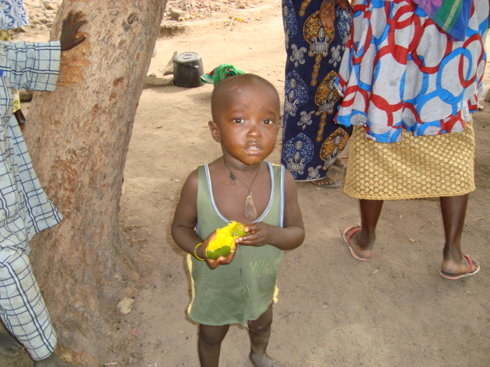

La plupart des enfants en Guinée-Bissau vit en situation de pauvreté avec moins de 456 FCFA par jour

Seulement 19 pays au monde ont interdit toutes les formes de punition corporelle pour les enfants. Certains pays permettent encore des châtiments physiques à l´école. La Guinée-Bissau n´a pas interdit formellement par la loi le châtiment corporel, mais les orientations pédagogiques modernes du Ministère de l´Education interdissent le châtiment corporel dans les écoles publiques. Dans la communauté et au sein de la famille, l´enfant continue d’être victime de diverses formes de violence y compris la négligence, les mauvais traitements et les abus. En Guinée-Bissau près de 80% des enfants entre 12 et 14 ans ont souffert de châtiment psychologique ou physique de la part de leurs mamans/tutrices ou autres membres de leur entourage, (MICS 2006).

Le travail infantile nocif continue à persister dans la société bissau-guinéenne en raison de l´absence de protection contre l´exploitation économique de l´enfant et contre le travail qui porte préjudice à sa santé et ou qui l´empêche de fréquenter l´école.

Bien que soit interdit tout type de travail pour des enfants mineurs, 39,2% des enfants âgés de 5 – 14 ans (41,1% pour les garçons et 37,0% pour les filles) travaillent d´une certaine manière ou sont impliqués dans des activités de travail en Guinée-Bissau.

Le droit de fréquenter l´école et avoir accès à l´éducation est une utopie pour beaucoup d’enfants en Guinée-Bissau. Seulement 2 enfants sur 5 en Guinée-Bissau vont à l´école. Ce faisant, beaucoup abandonnent l´école très tôt, principalement les filles à cause du mariage forcé et précoce, travail au champ pour la famille, cérémonies et rituels ethniques y compris l´excision (fanado des femmes). Les grands retards dans le paiement des salaires et les conséquentes et constantes grèves et boycottes des cours par les syndicats et enseignants des écoles publiques ont compromis sérieusement les années scolaires, constituant ainsi une grave violation du droit à l´école et à l´éducation des enfants en Guinée-Bissau.

Concernant la traite des enfants, l´on estime qu’il existe dans la région de Dakar près de 7 600 enfants mendiants et parmi ce nombre 90% sont des enfants mendiants Talibés et 10% sont des enfants mendiants non Talibés. Parmi les enfants mendiants de la Guinée-Bissau, 30% sont Talibés et 12% non Talibés. Ce qui veut dire que plus de deux mille enfants de la Guinée-Bissau mendient dans les rues de Dakar (Selon l´étude «Enfants Mendiants dans la Région de Dakar» novembre 2007 de l’«Únderstanding children´s Work – An Inter-Agency Research Cooperation Projet»).

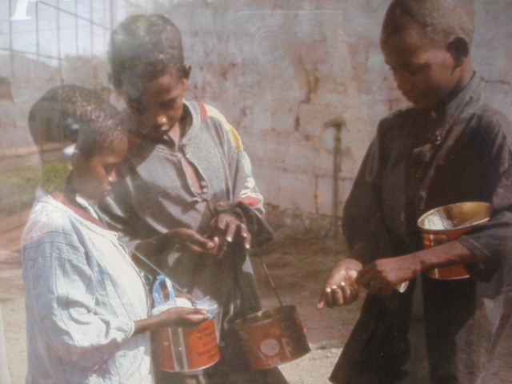

Enfants Talibés en Mendicité dans les Rues de Dakar
Près de 30% sont originaires de la Guinée-Bissau

La Mutilation Génitale Féminine atteint la proportion de 45,5% de femmes âgées de 15-49 ans, qui souffrent de l´excision. Il n´existe aucune loi spécifique qui l´interdit expressément, bien qu´ un Projet de Loi est déjà déposé à l´ANP. Les tendances montrent que l´âge de la pratique de l´excision est en train de diminuer au point que des enfants mineures de 5 ans sont victimes de cette pratique néfaste à la santé de la femme et de l´enfant. Les causes de cette tendance sont les campagnes d´information et de sensibilisation menées à bien principalement par des ONG, poussant les filles adolescentes à refuser cette pratique. Les familles, influencées par les chefs traditionnels et religieux, livrent leurs filles en jeune âge qui ne savent comment se défendre de cette pratique.

7,3% des femmes sont forcées au mariage précoce avant d´atteindre l’âge de 15 ans et 27,3% avant d´atteindre 18 ans (MICS 3 – 2006).

Un Parlement National Infantile a été créé pour entendre les opinions des enfants et pour savoir ce qu’ils pensent des questions qui affectent et influencent leurs vies en Guinée-Bissau. Ce Parlement est pris en charge institutionnellement par l´Etat (Institut de la Femme et de l´Enfant et l´Assemblée Nationale Populaire) et diverses sessions d’écoute et de consultations des enfants sont organisées à l´initiative des ONG qui travaillent dans le domaine de l’enfance,

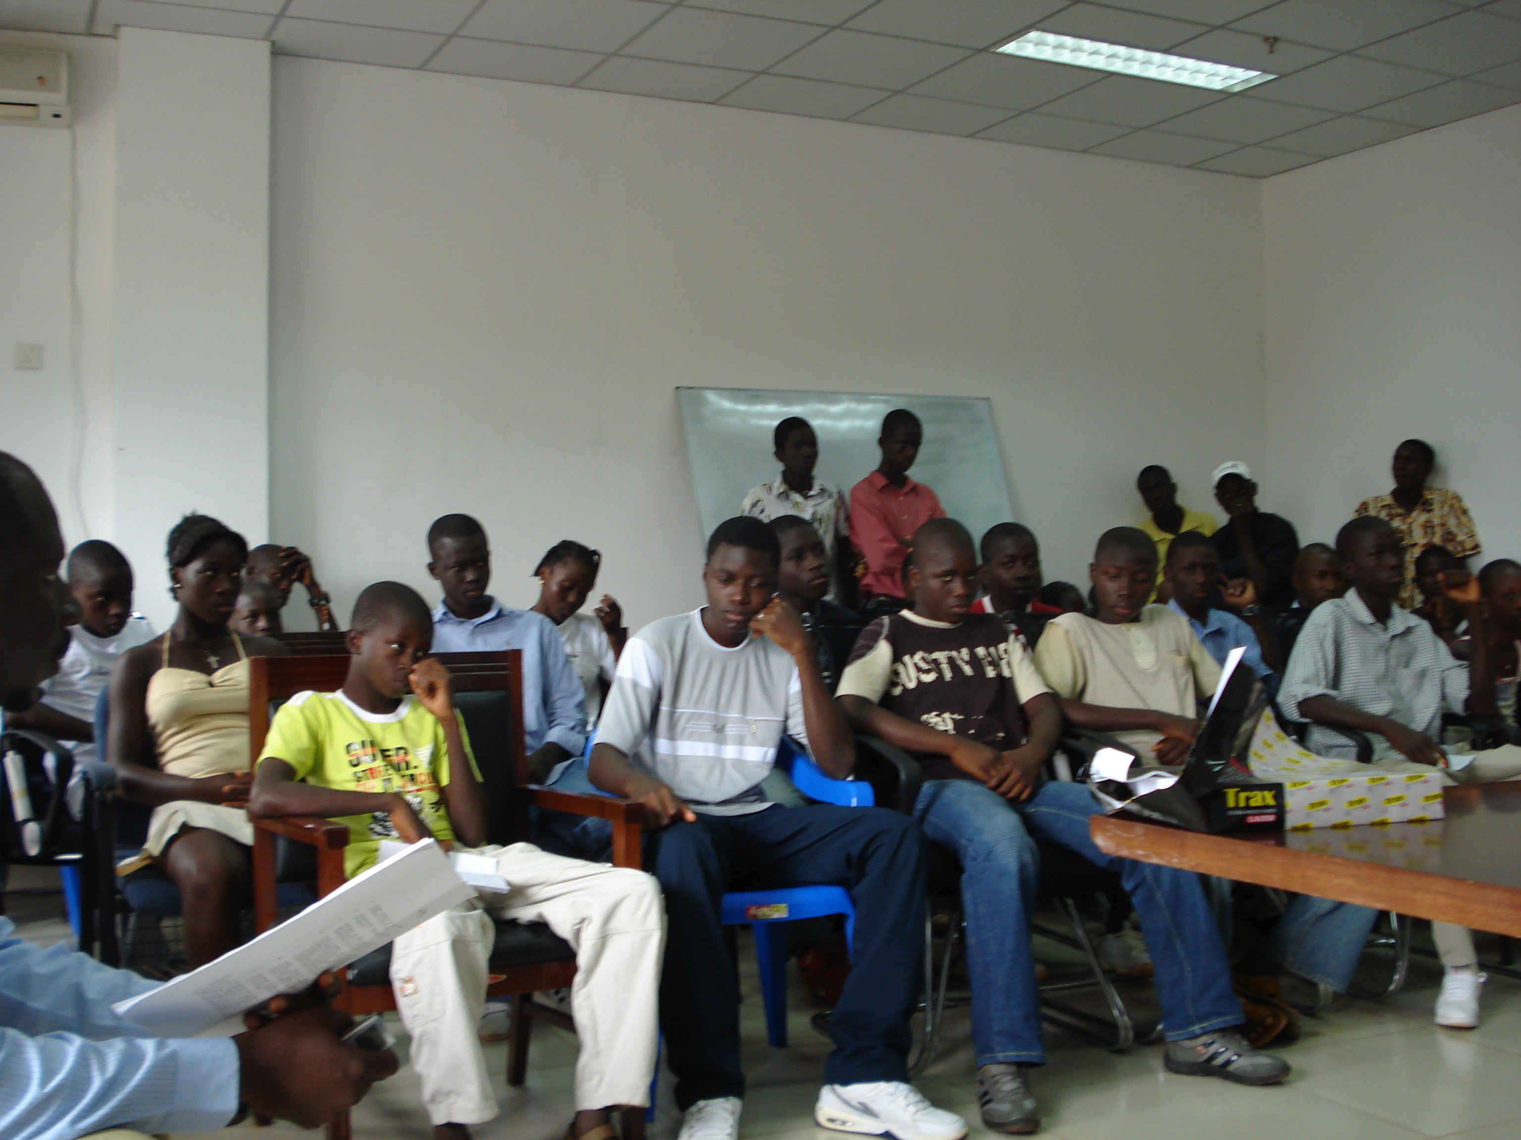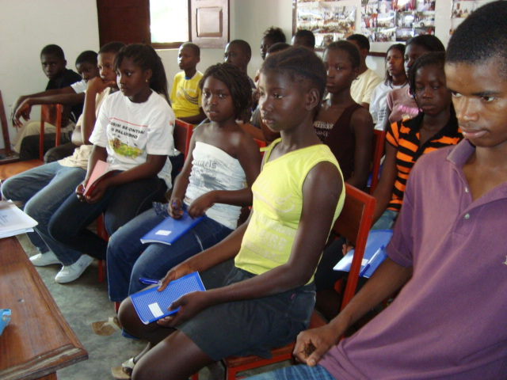
Session du Parlement National Infantile
Session du Parlement Régional Infantile

L´instabilité politique, institutionnelle et militaire rend plus grave ce scénario. La Guinée-Bissau est un pays qui vit cycliquement de crises politiques et militaires depuis l´indépendance en 1973, ce qui a provoqué l´aggravement des conditions de vie et de sécurité des populations,

Les conditions de vie des populations et la situation économique, politique et sociale s’empirent de jour en jour en raison des impacts négatifs de la guerre de 1998/ 1999 et les successives crises politiques et militaires qui en ont suivi.

Le produit interne brut réel du pays a augmenté de plus de 1% entre 2000 et 2004. Le haut degré d´instabilité n´a pas permis aux successifs gouvernements d’orienter leurs initiatives dans la recherche des voies et moyens pour révéler les défis de développement, notamment la réduction de la pauvreté et la réalisation des Objectifs du Millénaire pour le Développement (OMD).

Le premier rapport, d´analyse de la pauvreté et de la réalisation des Objectifs du Millénaire pour le Développement (OMD), montre que la situation économique et sociale de la Guinée-Bissau est déplorable. Le même rapport montre que la Guinée-Bissau a avancé très lentement dans la réalisation des OMD. Deux tiers de la population bissau-guinéenne vivent au-dessous de la pauvreté absolue. Le déclin économique persiste poussant à l´aggravement de la pauvreté dans le pays. Les Objectifs de l´éducation pour tous et de l´égalité entre les sexes progressent très lentement par rapport au calendrier des engagements internationaux qui a fixé le délai de la réalisation jusqu´à l’an 2015.

- Mesures d´Application Générale (art. 4,42 et 46,6)

Mesures Politiques de la Mise en Œuvre et de l´Harmonisation de la Législation Nationale avec la CDE

La constatation générale des ONG est que le processus de révision de l’harmonisation des lois nationales à la lumière et au respect des principes et des dispositions de la CDE est très lent (avec des années de retard). Les ONG reconnaissent que la situation d’instabilité institutionnelle et militaire qui a été constaté dans le pays a contribué pour ce retard, elles reconnaissent également qu’il y a une faible volonté politique et/ou incapacité pour donner la priorité et accélérer ce processus. Les démarches de révision et d’harmonisation ont commencé depuis 2003, ce n’est pas concevable que jusqu’à l’heure le processus n’ait pas été achevé un tant soit peu.

Les ONG n’ont pas pris connaissance et dans la pratique aucune disposition n’a été enregistrée pour classer le droit coutumier conformément aux dispositions et aux principes de la CDE. Les ONG considèrent qu’il est important que ce processus commence en y associant les chefs traditionnels et religieux de différentes communautés ethniques et religieuses, car selon l’opinion des ONG il y a eu une recrudescence de la situation dans certaines pratiques coutumières négatives qui diminuaient déjà et qui avaient même disparu et qui les dernières années gagnent à nouveau la force. L’analphabétisme, l’ignorance, l’absence de l’Etat et le discrédit dans le système judiciaire bissau-guinéen sont les principales causes qui ont mené à cette situation.

Le mariage forcé et précoce, la mutilation génitale féminine, l’abandon des enfants par tabous, la prohibition ou l’interruption (l’abandon scolaire forcé) de la scolarisation des filles sont entre autres les pratiques traditionnelles qui ont beaucoup plus augmenté et qui vont contre des dispositions de la CDE et d’autres instruments internationaux de protection de l’enfant.

Les ONG réclament davantage d’engagement de l’Etat qui doit optimiser d’appuis et d’assistance technique des partenaires internationaux, notamment l’UNICEF.

Mise en œuvre, Coordination et Evaluation d’Application de la CDE.

Actuellement en Guinée-Bissau il n’existe aucune stratégie ou politique nationale pour l’enfance et le plan d’action élaboré en 1992 par la Commission Interministérielle de Protection à l’Enfance (CIPI) a été conçu pour couvrir une décennie (1992-2002), mais pour diverses raisons n’a pas été mise en œuvre intégralement (p. ex. la guerre de 1998/1999 a été un des obstacles). D’ailleurs, aussi bien la Commission Nationale pour l’Enfance (CNI) comme le Comité Interministériel de Protection à l’Enfance (CIPI) se voient disparaître par manque d’activités (en raison des insuffisances d’ordre matériel et financier) ou par non accomplissement de mission pour laquelle ils ont été créés.

Même ainsi, il a été créé dans la période après la guerre de 1998/99, le Ministère de la Femme, Famille, Cohésion Sociale et Lutte Contre la Pauvreté et l’Institut de la Femme et de l’Enfant (IMC) pour assumer politiquement le rôle de protection sociale de la famille, de la femme et de l’enfant. Au sein de l’Assemblée Nationale Populaire, il a été également créé la Commission Spécialisée pour les Affaires de la Femme et de l’Enfant.
Dans le cadre du programme de coopération entre le Ministère du Travail et de la Solidarité Sociale du Portugal et le Ministère de la Femme, Famille, Cohésion Sociale et Lutte contre la Pauvreté de la Guinée-Bissau, il a été signé le seize décembre 2004 un accord de partenariat entre quinze organisations non gouvernementales qui travaillent dans différents secteurs sociaux, principalement avec des enfants, femmes et jeunes, dans le but de créer un projet intégré de développement d’un Réseau de Protection Sociale en République de Guinée-Bissau, visant la conjugaison des efforts pour développer des synergies qui permettent de créer des conditions de base pour des familles et communautés qui sont dans le besoin chez différents groupes d’âge, en intervenant dans des successives étapes du cycle d’insertion socio-économique.
Cette coopération vise contribuer de la même manière dans la résolution des problèmes sociaux, changement de comportements négatifs et mise en place des stratégies qui promeuvent des ruptures avec le cycle de pauvreté, en vue du développement socio-économique des familles et communautés les plus vulnérables de la société bissau-guinéenne.
En 2006, à travers un arrêté conjoint entre le Ministère de la Fonction Publique, Travail et Modernisation de l’Etat et le Ministère de la Femme, Famille, Cohésion Sociale et Lutte contre la Pauvreté, il a été créée une Commission Nationale Tripartite pour l’abolition du Travail Infantile. Cette Commission comprend des partenaires sociaux, notamment la Chambre du Commerce, Industrie et Agriculture et l’Union Nationale des Travailleurs de la Guinée-Bissau.

Toutes ces structures passent, en effet, à travailler avec les ONG et Associations de protection, défense et développement de l’enfant, dans des projets et actions ponctuels, cependant sans une orientation politique ou mécanismes de coordination et monitoring des mesures prévues dans la CDE.

Il n’y a pas eu de passage de certification de travail de suivi de l’applicabilité de la Convention des Nations Unies relatives aux Droits de l’Enfant réalisé par la Commission Nationale pour l’Enfance (CNI) et le Comité Interministériel de Protection à l’Enfance avec les nouvelles structures créées, c’est pour cette raison que, par exemple, il n’y a eu aucune initiative pour l’actualisation ou conception d’un nouveau « Plan d’Action Nationale pour l’Enfance » qui couvre la période suivante (2003-2013). Par conséquent, les difficultés de coordination et d’évaluation d’applicabilité de la CDE sont très grandes en Guinée-Bissau.

Ressources Attribuées aux Activités en Faveur des Enfants.

La Guinée-Bissau a un Parlement Infantile pris en charge institutionnellement par l’Etat (il fonctionne au sein même de l’Assemblée Nationale Populaire qui couvre les frais de fonctionnement avec son propre budget). Outre le Parlement Infantile, il existe diverses Associations Infantiles et Organisations de Défense des Droits de l’Enfant qui tiennent régulièrement des sessions d’écoutes aux enfants pour savoir ce qu’ils veulent et les principales difficultés qu’ils affrontent dans le cadre des droits humains qui leur assistent aussi bien par la CDE que par d’autres instruments de protection et de défense de l’enfant.

Avec l’apparition de l’ « Enquête par Grappes à Indicateurs Multiples - MICS» (appui de l’UNICEF au Gouvernement de la Guinée-Bissau) le recueil et la systématisation des données quantitatives et qualitatives sur les enfants et les femmes ont beaucoup progressé les rendant plus fiables. Ces données ont contribué pour améliorer la perception de la situation de l’enfant et de la femme dans le pays et ont permis de créer des projets qui donnent une attention spéciale aux nécessités de protection sociale des enfants et des femmes en situation de vulnérabilité.

Sauf les exceptions qui s’imposent, il manque aux institutions et organisations nationales une certaine compétence technique pour la compréhension et l’analyse des données MICS, ce qui porte préjudice à la conception, élaboration, gestion et évaluation de projets en faveur de l’enfance en Guinée-Bissau et par conséquent les ressources attribuées aux activités des enfants, soit elles sont très limitées, soit elles ne sont pas absorbées. En outre, il a eu le départ de certains partenaires intervenant dans le domaine de l’enfance dans le pays (exemple : l’organisation Suédoise Save the Children – Radda Barnen).

Coopération avec les ONG

Les ONG qui travaillent dans tous les domaines de défense, protection et développement de l’enfant, certaines interviennent pratiquement dans tous les domaines et d’autres ont opté pour des domaines spécifiques d’intervention. Ainsi, nous pouvons rencontrer des organisations et/ou réseaux qui opèrent dans les domaines suivants :

ONG GENERALISTES
- Education, Culture et loisirs
- Santé et Environnement
- Développement, Défense et Protection des Droits de l’Enfant conformément ce qui a été stipulé dans la CDE.
ONG SPÉCIALISÉES
- Violence portant sur le genre et l’enfant
- Protection de l’enfant victime d’un handicap
- Traite et exploitation du travail infantile
- Abandon de l’excision et des Pratiques Néfastes Contre la Santé de la Femme et de l’Enfant en particulier.

En termes spécifiques, elles développent dans chaque domaine les activités suivantes :
Education, Culture et Loisir
- Construction, réhabilitation et amélioration des infrastructures scolaires au milieu rural (auto construction des écoles de gestion communautaires).
- Formation pédagogique et recyclage des éducateurs préscolaires
- Recyclage des professeurs de l’enseignement de base unifié
- Fourniture des équipements mobiliers et fournitures scolaires
- Formation et accompagnement des Comités d’Autogestion Scolaire (Professeurs, Parents,
- Tuteurs, Elèves et Représentants des Communautés).
- Réfectoires et jardins potagers scolaires
- Formation et orientation professionnelle pour les enfants/jeunes
- Assistance sociale aux élèves et familles les plus défavorisés ou en situation de vulnérabilité (appui matériel et financier)
- Stimulations à la scolarisation des filles
- Transport scolaire
- Eau potable et assainissement scolaire
- Subventions au fonctionnement des écoles
- Création de groupes culturels infantiles (théâtre, danse, musique, poésie)
- Organisations des événements et spectacles avec des groupes culturels infantiles (festivals infantiles de chanson, danse, poésie et théâtre).
- Animation et mobilisation civique, sanitaire, scolarisation et divulgation de la CDE avec les groupes culturels infantiles.
- Commémoration des dates nationales, régionales et internationales dédiées aux enfants (journée de l’enfant africain, journée internationale et quinzaine de l’enfant).
- Visites d’étude et d’échange
- Organisation des activités sportives et récréatives
- Organisation du Carnaval Infantile

Santé et Environnement
- Construction et réhabilitation des centres de santé, unités de santé de base
- Formation des Agents de santé communautaire et matrones
- Assistance médicale et médicamenteuse mobile
- Planning familial, consultation et éducation nutritionnelle
- Accompagnement, assistance médicale et médicamenteuse mobile
- Planning familial, consultation et éducation nutritionnelle
- Accompagnement, assistance médicale et médicamenteuse aux enfants victimes de mauvais traitement, abus ou violation sexuelle et des engins explosifs
- Animation et sensibilisation sur le paludisme (distribution de tentes imprégnées), IST et
- VIH/Sida, choléra.
- Prévention du choléra
- Santé de la reproduction
- Pratiques néfastes à la santé de la femme et de l’enfant
- Education environnementale et sanitaire
- Changement de comportement

Développement, Défense et Protection des Droits de l’Enfant.
- Divulgation de la CDE et d’autres instruments internationaux de défense et de protection de l’enfant.
- Information et communication radiophonique
- Causeries, séminaires, et rencontres
- Groupes infantiles d’intervention théâtrale
- Djumbai (causerie et débats par petits groupes)
- Commémoration des dates relatives aux enfants pour la sensibilisation et lobby
- Sensibilisation et mobilisation communautaire pour le développement de l’enfant dans un environnement sain et équilibré.
- Protection de l’enfant
- Dénonciation, assistance et suivi des cas de violation sexuelle, abus et mauvais traitements, châtiments physiques et traitements humiliants (amputations des membres ou doigts, brûlure des mains et autres parties du corps).
- Conseils, négociation et orientation juridique (MGF, séparation des parents, mariage forcé, rapt et traite, violation sexuelle, abus et mauvais traitements).
- Lobby et plaidoyer sur la CDE et la problématique de l’enfant.
- Influence auprès des Députés (Assemblée Nationale Populaire) et Gouvernement pour l’adoption de la loi sur MGF, ratification des instruments internationaux de protection, défense et bien-être de l’enfant et harmonisation de la législation bissau-guinéenne avec la CDE et d’autres Instruments internationaux de protection de l’enfant.
- Pression pour l’adoption des politiques, stratégies et un plan d’action dans le domaine de la petite enfance.
- Pression pour la création des mécanismes de coordination et de suivi pour la mise en œuvre de la CDE, de prévention et de protection de l’enfant.
- Consultation des enfants
- Par le biais du Parlement Infantile
- Consultation directe des enfants dans les écoles et dans les communautés
Violation portant sur le genre et l’enfant
- Dénonciation, assistance et suivi de cas de violation sexuelle, abus et mauvais traitements, châtiments physiques et traitements humiliants (amputations des membres ou doigts, brûlure des mains et d’autres parties du corps).
- Conseils, négociation et orientation juridique (séparation des parents, mariage forcé, rapt et traite, violation sexuelle, abus et mauvais traitements).
- Accueil temporaire en familles de substitution et accompagnement psychosocial
- Lobby et Advocacy
Protection des enfants victimes d’handicap
- Education et formation spécialisée (alphabétisation, langage gestuel, Braille)
- Formation professionnelle et suivre sa vocation
- Foyer d’accueil et d’assistance sociale
- Réhabilitation et réinsertion sociale
- Assistance médicale et médicamenteuse
- Micro crédit et activités génératrices de revenus (AGR)
- Culture et Divertissement
- Lobby et Advocacy
Traite et exploitation du travail infantile
- Rapts et traite (enfants Talibés)
- Identification et accompagnement de l’enfant dans le pays d’accueil
- Recherche et localisation de l’enfant dans le pays d’origine
- Préparation du retour et de la réintégration de l’enfant
- Réinsertion et suivi personnalisé de l’enfant dans le pays d’origine
- Coopération transnationale
- Développement d’actions communautaires
- Enfants travailleuses et vendeuses de rue
- Petits garçons ou Petites filles «de Criação» (enfants confiés par les parents à d’autres familles pour leur éducation et en prendre soin) en échange de prestation de services domestiques)
Abandon de l’Excision et Pratiques Néfastes Contre la Santé de la Femme et de l’Enfant en particulier
- Information, sensibilisation et mobilisation sociale et communautaire
- Formation et renforcement des capacités des acteurs et bénéficiaires
- Lobby et Advocacy pour l’approbation de la loi.
- Droits humains et développement communautaire

La diversité des interventions des ONG dans les domaines du développement, de la protection et de la défense des droits de l’enfant n’est possible que grâce à la coopération qu’elles développent aussi bien avec les partenaires internationaux que l’Etat, notamment le Ministère de la Femme, Famille, Cohésion Sociale et Lutte Contre la Pauvreté, l’Institut de la Femme et de l’Enfant, le Ministère de l’Education Nationale, le Ministère de la Santé Publique et les gouvernements régionaux.
Malheureusement le manque d’une politique ou stratégie nationale de protection et de défense des droits de l’enfant et l’absence de mécanismes de coordination n’ont pas permis une vision à moyen et long terme et la collaboration avec les ONG et un suivi plus systématisé d’applicabilité de la CDE deviennent plus difficile en Guinée-Bissau.

Divulgation de la CDE
L’Institut de la Femme et de l’Enfant et pratiquement toutes les Associations et Organisations de la Défense et Protection de l’Enfant à travers des actions de sensibilisation et de formation ont beaucoup contribué pour la divulgation de la CDE en Guinée-Bissau. La sensibilisation est faite directement auprès des communautés et dans les écoles (animateurs, théâtre, causeries, badinage, radio, affiches, brochures, projections vidéos, etc..). Sont des composantes transversales dans tous les projets en faveur des enfants en Guinée-Bissau, tant la sensibilisation comme la formation, c’est pour cela que la CDE ou les droits de l’enfant sont très divulgués mais non intériorisés. Malheureusement, il existe beaucoup d’obstacles en leur appropriation, notamment par une défectueuse divulgation au niveau de la base, en raison des questions culturelles, traditionnelles, religieuses et également à cause du haut taux d’analphabétisme.

La CDE jusqu’à l’heure n’a pas une traduction officielle ce qui mène chaque institution ou organisation à faire sa propre traduction pour sa divulgation. Dans les meilleures des hypothèses, la version utilisée est celle traduite par le Portugal. Une autre difficulté est que la législation de la Guinée-Bissau n’a pas été adéquate ou harmonisée avec la CDE et d’autres instruments internationaux de défense et protection de l’enfant ce qui rend difficile leur application dans la pratique, contrariant tout le travail de sensibilisation et de molarisation des enfants, familles et communautés. Chaque fois qu’il y a une violation des Droits de l’enfant, sa traduction en justice bissau-guinéenne pour effet de punition, cela devient extrêmement compliqué pour les autorités policières et judiciaires qui, dans cette matière, se rapportent à législation actuelle inspirée du temps colonial (Code Pénal des Provinces d’Outremer du Portugal) qui était l’une des plus rétrogrades au monde, car l’Etat portugais était dictatorial. Pour les populations, ce n’est que propagande inutile et sans aucun sens pour leurs vies.

Décentralisation des mesures concernant la protection de l’enfant.

L’on est en train de constater, au niveau central de l’Etat, la déconcentration de certains services de protection sociale de l’enfant et il existe une véritable volonté politique d’élargir les services d’appui et de protection sociale de l’enfant vers toutes les régions du pays, mais en raison des limitations budgétaires et de ressources humaines, il n’a pas été possible d’atteindre ce niveau. L’absence des structures ou services de l’Etat dans les régions est colmatée avec la présence des délégations et représentations des ONG qui opèrent directement auprès des communautés de base, dans tout le territoire national. Cette difficulté de l’Etat aurait pu être minimisée s’il avait eu des accords de partenariats à moyen et long terme avec les ONG et s’il avait été créé un mécanisme de coordination et de suivi qui comprend les ONG et Associations qui travaillent dans le domaine de l’enfance.

- Définition de l’Enfant (art. 1)

La Constitution de la République de Guinée-Bissau, telle que la CDE, définit l’enfant ou le mineur comme tout être humain âgés de moins de 18 ans. Cette disposition de la loi fondamentale du pays n’a pas été (elle-même) harmonisée avec la législation du mineur en vigueur dans le pays et qui nous place aujourd’hui devant des contradictions des enfants des deux sexes pouvant se marier, selon la loi à 16 ans, avec l’autorisation des parents ou tuteurs. Cette législation doit être revue et adaptée à la loi de la majorité, selon laquelle les garçons aussi bien que les filles pouvant désormais se marier sans autorisation des parents après avoir complétés 18 ans.

Relativement à l’âge pour être admis aux forces armées, la loi bissau-guinéenne est claire, car, ce n’est qu’après avoir atteint la majorité est qu’un citoyen peut être convoqué pour le service militaire. La guerre civile de 1998/1999 et les crises politiques et militaires qui s’en sont suivies ont fait que les enfants (moins de 18 ans) ont été recrutés pour la guerre et postérieurement certains sont restés dans les effectifs de différentes unités, pendant que d’autres ont été recrutés directement par des commandants militaires sur la base des affinités familiales et ethniques.

Espérons que l’on pourra mettre fin et bloquer cette violation, dans le cadre du recensement des forces de la défense et de la sécurité, de la reforme du même secteur et encore du début du recrutement officiel des « mancebos » pour les forces armées et paramilitaires.

Les contradictions entre les concepts ethniques et traditionnels de l’enfant et la définition officielle continuent à persister dans notre société, précisément par manque d’harmonisation du droit coutumier avec la législation nationale et la CDE. Ça c’est une matière qui ne peut être résolue que si sont réalisées les harmonisations appropriées et si le pays fait des progrès en termes de réduction de la pauvreté et de la réalisation du développement économique, politique et sociale. Les nécessités économiques sont les principales causes des négociations qui conduisent au mariage forcé et précoce des filles.

En Guinée-Bissau, presque dans toutes les ethnies, un enfant à partir de 10-13 ans, assume progressivement des responsabilités dans l’organisation de la vie économique et sociale de la famille et de la communauté, ce qui est inconcevable dans les pays développés où ce n’est possible que lorsqu’on a déjà atteint la majorité. Un des plus grands préjudices que cette contradiction provoque au milieu rural concerne la scolarisation aussi bien des garçons que des filles, chez ces dernières c’est plus grave. Les responsabilités familiales et communautaires obligent les enfants au milieu rural à abandonner tôt voire même à ne pas fréquenter l’école. Les garçons parce qu’ils doivent s’acquitter des tâches dans la production au champ et les filles parce qu’elles sont forcées au mariage précoce et par conséquent à l’accouchement précoce. Certaines cérémonies traditionnelles, en coïncidant avec l’année scolaire, obligent également à l’abandon scolaire comme c’est le cas par exemple du « fanado » (circoncision et excision).

- Principes Généraux (art.2, 3, 6 et 12)

Non Discrimination (art. 2)
L’Etat de la Guinée-Bissau défend le principe de la non discrimination dans la Constitution de la République (CRGB) qui garantit que : « Tous les citoyens sont égaux devant la loi, jouissent des mêmes droits et sont sujets aux mêmes devoirs sans distinction de race, sexe, niveau social ou culturel, croyance religieuse ou conviction philosophique »- article 24 de la CRGB.
Ce précepte n’a pas été atteint en raison de l’aggravement de la pauvreté et des crises cycliques que la Guinée-Bissau a vécues. Par conséquent les facteurs de discrimination tendent à se maintenir ou à devenir pire dans certains aspects, notamment en ce qui concerne :
- Education et scolarisation : actuellement ce ne sont pas seulement les facteurs traditionnels qui entrent en contradiction avec ce principe mais également ce qui suit :
- Les arriérés de salaires et subsides des enseignants qui atteignent 5-9 mois de dette de l’Etat envers eux. Par conséquent les ondes de grèves et de boycottes dans ce secteur, années après années, ont freiné le normal fonctionnement des cours et les successives années scolaires.
- La prolifération des écoles privées sans la qualité requise et ayant un seul objectif d’affaires : l’obtention de revenu facile, en profitant du manque de confiance des parents et des tuteurs dans les écoles publiques, dont les années scolaires, soit finissent par être annulées soit le Ministère de l’Education finit par décider la réussite administrative pour tous.
- Les frais d’inscription et des droits sont au-dessus de la capacité économique de la plupart des familles qui se voient confronter à des difficultés financières. Le nombre de personnes, de tout âge en Guinée-Bissau, sans emploi ou occupation, a augmenté vertigineusement. En résumé, la pauvreté est en train d’atteindre des niveaux alarmants dans ce pays en portant préjudice, au premier chef, aux enfants des familles plus vulnérables.
- Santé et bien-être : Le système de la santé bissau-guinéenne a cessé d’être gratuit ce qui en exclu la plupart de la population, qui est pauvre. Les principales victimes sont les femmes et les enfants qui sont encore confrontés au problème de corruption active dans les centres hospitaliers du pays. Celui qui n’a pas d’argent pour payer sa consultation et les analyses médicales, pour acheter des médicaments ou encore pour suborner les infirmiers, les sages-femmes et les domestiques, a très peu de chance de recevoir des soins médicaux appropriés et même de survivre si son problème exige une urgence ou une attention spéciale à cause de sa gravité. Par conséquent, la plupart des bissau-guinéens préfèrent utiliser les services des guérisseurs traditionnels pour résoudre leurs problèmes de santé, car étant une consultation personnalisée et moins chère (bien des fois c’est le bon marché qui finit par être plus cher). Les hôpitaux, notamment les maternités et la pédiatrie n’ont pas suffisamment de lits, il arrive que 3 personnes partagent un lit. Même les conditions d’hygiène laissent beaucoup à désirer, surtout l’état lamentable des salles de bain, lorsqu’elles sont utilisées, on y rencontre des cafards et autres parasites à circuler partout. En Guinée-Bissau, on dit « si tu vas à l’hôpital en souffrant d’une maladie, tu en sortiras avec une autre». Ceci pour illustrer le danger de contamination avec d’autres maladies et infections, auquel on s’expose, pour des raisons décrites ci-dessus.
- Enfants victimes d’handicaps : Ce sont ceux qui ont subi plus de dommages dans tous les aspects. Ils souffrent dans la famille, dans la communauté et dans tout le système tant de santé, éducation et de protection sociale et l’on ne prend pas en compte les nécessités d’attention et de soins spéciaux dont ils ont besoin. Pour les familles et les communautés, ils sont un poids très lourd en raison du manque de conditions économiques et matérielles pour couvrir leurs nécessités. En Guinée-Bissau le cercle familial est grand, ce qui davantage place la victime d’handicap dans une situation plus difficile, la plupart vivant dans de mauvaises conditions sanitaires et d’habitation.

L’Etat, confronté à des problèmes de tout ordre, est incapable de garantir ou de donner une protection sociale à des personnes dans cette situation (un nombre très réduit bénéficie de l’assistance de l’Etat). Quelques faits sont oubliés, surtout lorsqu’il s’agit des cas d’infanticides volontaires, pratiquées chez les enfants victimes d’handicaps (ex. enfants atteints de la trisomie 21). Les peines, lorsqu’elles sont appliquées, sont très faibles ce qui finit par encourager réellement cette pratique.
- Enfants travailleurs et «meninos de criação» Ils sont les plus défavorisés en termes de droits qui leur assistent en tant qu’enfants. Ils passent la plupart du temps à vendre dans la rue ou à travailler chez des familles d’accueil. L’école est une réalité très ancienne pour ces enfants. Ils souffrent fréquemment de mauvais traitements, abus et violation sexuelle, surtout chez les filles. D’ailleurs ce phénomène est préoccupant en Guinée-Bissau, parce qu’il place les filles vendeuses à la merci de la séduction des pédophiles qui achètent tout le produit et des suppléments pour se servir d’elles. Le pire, c’est que personne ne dénonce ce crime, c’est comme un tabou dans la société bissau-guinéenne. A la maison ce qui importe c’est d’emmener la recette du jour, le cas contraire ce sont des châtiments physiques ou elles restent sans droit au repas du jour, car elles ne sont pas parvenues à tout vendre.

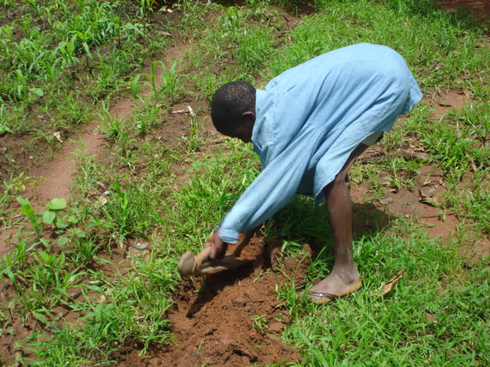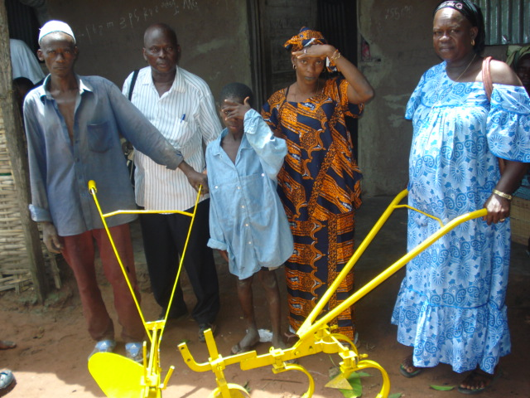
Cet enfant va-t-il vraiment à l’école ?

L’exclusion est un phénomène qui tend à s’aggraver en Guinée Bissau, surtout chez les populations des zones rurales qui vivent de plus en plus isolées. L’Etat est pratiquement absent dans les zones rurales et le système politique, démocratique et économique ne prend pas en compte les intérêts et les nécessités des couches les plus défavorisées. Il n’existe pas de pouvoir local démocratiquement élu et le pouvoir traditionnel, avec les transformations sociales et l’aggravation de la pauvreté, ne joue plus ce rôle d’autorité régulatrice et d’équilibre politique, sociale et économique dans la communauté.

Intérêt Supérieur de l’Enfant (art. 3)
En termes institutionnels il a eu une évolution positive pour la défense de l’intérêt supérieur de l’enfant en Guinée-Bissau. Outre la création du Ministère de la Femme, Famille, Cohésion Sociale et Lutte Contre la Pauvreté et l’Institut de la Femme et de l’Enfant, ces dernières années plusieurs Ministères ont pris l’initiative de créer en leur sein des structures, dans la tentative de donner une attention spéciale à l’enfant. Ainsi, le Ministère de l’Intérieur a créé un Cabinet qui s’occupe des affaires de l’Enfant et de la Femme et dans les Commissariats Régionaux de la Police ont été installés des Services qui s’occupent de leur protection. Le Ministère de la Justice a créé un Tribunal spécial de la Famille, Mineur et Travail et la figure du Curateur de Mineurs qui s’occupent des affaires judiciaires liées aux mineurs et il a été également créé au sein de la Direction Générale de la Police Judiciaire une brigade de femme et enfant. Au sein de l’Assemblée Nationale Populaire (Parlement) il a été aussi créée la Commission Spécialisée pour les Affaires de la Femme et de l’Enfant.

En dépit de ces scénarios positifs, l’enfant bissau-guinéen ne constitue pas encore la priorité dans l’agenda politique aussi bien des successifs gouvernements que des parlementaires. Il suffit de voir l’ordre des priorités des affaires inscrites à l’ordre du jour des discussions parlementaires pour s’en rendre compte.

Il est réservé au secteur de la femme et de l’enfant, moins de 1% du « Budget Général de l’Etat», qui affecte plus de 95% rien que pour les salaires des fonctionnaires du Ministère de la Femme, Famille, Cohésion Sociale et Lutte Contre la Pauvreté et de l’Institut de la Femme et de l’Enfant. L’Institut de la Femme et de l’Enfant, lui-même, n’a pas de Statuts propres, sinon le Décret Loi de sa création.
L’Assemblée Nationale Populaire prend seulement en charge le fonctionnement du Parlement Infantile.

Avec l’augmentation de la violation des droits de l’enfant, les structures responsables de sa protection, par manque de ressources humaines qualifiées, des moyens matériels et financiers sont restées bien des fois impuissantes devant le grand nombre de cas qui quotidiennement se présentent à elles. Le manque d’harmonisation de la législation nationale avec celle de protection et défense internationale des droits de l’enfant leur crée des difficultés d’application et même de procédure.

Les ONG ont contribué dans la mesure du possible et il est bon de ne pas oublier qu’elles ont également leur action limitée aux zones d’intervention et elles manquent souvent de ressources suffisantes pour répondre aux nombreux problèmes.

Droit à la Vie et au Développement (art. 6)

La pauvreté a atteint ses extrêmes en Guinée-Bissau et l’indice de développement humain est des plus bas au monde, comme il a été déjà mentionné dans ce rapport. Devant un Etat fragile et une société civile impuissante, toutes les tendances négatives tendent à s’aggraver.

L’état dégradant de la santé et de l’éducation, l’infanticide, l’abandon des enfants par tabous, la négligence des parents et de la communauté ont atteint des niveaux préoccupants qui se reflètent dans la perte de moral et d’autorité de la famille et de la société en général.

Le contexte social, politique et économique de la Guinée-Bissau, principalement celui politique et militaire, constitue le principal obstacle à la création d’un « Environnement Favorable à la Vie et au Développement de l’Enfant ».

Si nous sommes attentifs à l’un des objectifs de « Un Monde Digne des Enfants » où « les enfants doivent être physiquement sains, mentalement ouverts, émotionnellement stables, socialement compétents et prêts à apprendre », nous en concluons facilement que les conditions et l’environnement dans lesquelles les enfants grandissent en Guinée-Bissau ne sont pas favorables à un développement sur la base de ces idéaux.

La plupart des enfants en Guinée-Bissau grandissent avec un autre enfant plus âgé, en prenant soin d’eux ou livrer à eux mêmes ou à ce qu’ils apprennent dans la rue. Ils reçoivent en général l’alimentation et l’abri des progénitures ou tuteurs qui rarement se soucient d’accompagner le développement de leur apprentissage et de leur maturité scolaire.

Droit d’exprimer son Opinion (art.13)

Le précepte de la Constitution de la République « Tout citoyen a droit à la liberté d’expression et par conséquent, au droit d’opinion», il est, bien des fois, heurté par des autorités, notamment par les forces de défense et de sécurité et par l’Etat en son tout. Etant un pays qui vit constamment de crises politiques et militaires, les cas que nous avons connus sont dans la majorité : la persécution et des détentions humiliantes des hommes politiques, des journalistes, mais plusieurs cas également ont été enregistrés avec des citoyens communs. Les organes de la communication sociale sont souvent menacés et accusés d’incitateurs d’instabilité dans le pays. Lorsque c’est ainsi, nous sommes devant un pays où la liberté est conditionnée par les détenteurs du pouvoir politique et militaire, dont la philosophie est : « tu es avec moi, tu es un ami, tu n’es pas avec moi, tu es un ennemi à abattre ».
Dans la culture et les traditions bissau-guinéennes, ce sont les adultes qui décident au nom de l’enfant, car il est considéré propriété des parents ou des tuteurs. Même ainsi, certains signes positifs ont été donnés avec la création du Parlement National Infantile et des sessions d’écoute des enfants menées à bien par les ONG.

Dans la pratique, il a eu peu de changement, car jusqu’à l’heure rien ne figure dans les lois, ni dans les politiques et stratégies nationales, malgré les nombreuses recommandations, manifestes, agendas politiques et présidentiels en faveur d’enfance du Parlement National Infantile et du résultat de ses sessions.

5. Libertés et Droits Civils (art. 7, 8, 13 à 17 et 37a)

Les libertés et les droits civils sont toujours sérieusement menacés par des cycliques crises politiques et militaires, s’étant même aggravés ces derniers 5-6 ans. La violence et la peur se sont installées définitivement dans la société bissau-guinéenne. Le niveau de l’insécurité est élevé et visible au jour le jour des citoyens. Des individus au nom de l’autorité de l’Etat entrent chez nous pour arrêter, pour infliger des châtiments humiliants et même pour tuer devant nos fils et famille (s’ils ne sont pas aussi violentés). Il y a ici une violation flagrante de la CDE et des libertés et droits civils garantis par la Constitution de la République de Guinée-Bissau.

Le mariage forcé et précoce, le non enregistrement de naissance des enfants, l’abandon des enfants, la mutilation génitale féminine, la non scolarisation des filles, sont des pratiques qui continuent à violer les libertés et droits civils en Guinée-Bissau.

Les énormes efforts du Gouvernement pour l’enregistrement des enfants, sont en train de contrarier cette tendance (bien que les stratégies utilisées n’ont pas donné de grands résultats, l’existence de près de 480 000 enfants non enregistrés en est une preuve) ainsi que l’apparition de plusieurs associations et organisations de défense des droits humains, spécialement de la femme et de l’enfant.

6. Environnement Familiale et Protection Alternative (Art. 5, 9,10, 11,18.1, 18.2, 20, 21, 25,
27.4 et 39)

Malheureusement l’environnement familiale est entrée aujourd’hui dans une véritable dégradation en raison de l’aggravation de la pauvreté (la plupart des familles vivent avec moins de 500 FCFA par jour (moins de $1USD/jour). La délinquance et la prostitution des jeunes sont protégées ou même encouragées à cause de l’omission des parents, ce faisant les enfants plus jeunes grandissent dans un environnement moral impropre. Les conditions d’habitation et de salubrité sont dégradantes. La promiscuité est élevée à cause du cercle familial supérieur à 10 personnes vivant dans des maisons ayant une ou deux chambres et la plupart du temps sans salles de bain ou latrines. La campagne ne garantit plus la subsistance, ce faisant beaucoup d’enfants sont confiés aux parents ou amis dans des centres urbains, en les exposant à tout type de risques, principalement les filles qui commencent très tôt (10-13 ans) en fonction du développement physique) à avoir une vie sexuelle. En générale elles sont violées au sein des familles d’accueil et l’affaire est camouflée afin que les organisations de défense des droits humains et de l’enfant et les autorités ne l’apprennent pas.

Actuellement la protection alternative est garantie aux enfants orphelins, enfants de parents en extrême pauvreté et aux enfants abandonnés par certaines institutions comme les églises catholiques et protestantes, par le Village SOS (Il en existe déjà trois dans le pays), le Foyer des Enfants Aveugles et la Maison Emmanuel. Les enfants victimes de traite, notamment les enfants Talibés sont accueillis dans des centres de transit d’AMIC et de SOS Enfants Talibés à Bissau et à l’est du pays. Actuellement, l’Etat ne dispose d’aucun centre d’accueil (les très peu qui existaient sont en ruine totale, par ex. Internat de Morés), mais le Ministère de la Femme, Famille, Cohésion Sociale et Lutte Contre la Pauvreté et l’Institut de la Femme et de l’Enfant en collaboration avec les ONG ont contribué pour la protection temporaire des enfants en situation de vulnérabilité.

L’adoption est une autre alternative de protection de l’enfant, mais en raison de la fragilité du système, elle a contribué pour la livraison à risque de l’enfant aux parents ou aux familles adoptives. La législation relative à l’adoption a besoin d’être revue pour le bien de sa libéralisation, sans négliger le danger de son profit dans la traite des enfants.
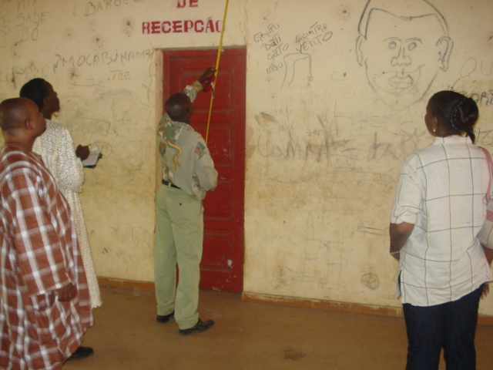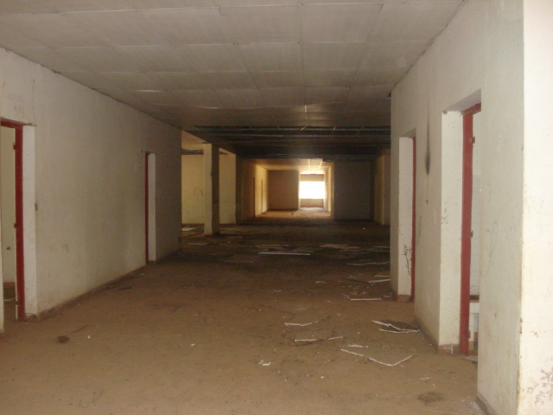
Ancien « Internat de Morés » en état avancé de dégradation et d’abandon

7. Santé et Bien-être (Articles 18, 23, 24, 26, 27)

La santé des enfants en Guinée-Bissau présente un cadre préoccupant en raison principalement de la prévalence de hauts taux de paludisme, diarrhées, maladies infectieuses et respiratoires. Mais ce qui la rend plus préoccupante c’est l’état dégradant de la plupart des infrastructures de la santé, le manque d’équipements et moyens de diagnostic, la mauvaise qualité de consultation des patients et la corruption qui règne dans ce secteur. Aussi ce secteur se voit confronter avec des arriérés de salaires et des subsides de permanence et encore de mauvaises conditions de travail.

Le secteur de la santé dépend beaucoup de la coopération et de l’aide internationale, car le Budget Général de l’Etat est limité aux dépenses relatives aux salaires et à tous les frais de fonctionnement qui sont d’ailleurs insuffisants pour couvrir toutes ces nécessités. L’Etat n’est pas en mesure d’investir dans la construction et la réhabilitation des infrastructures, acquisition de mobiliers et équipements des centres hospitaliers et de la santé, faiblesse qui a été minimisée avec l’aide extérieure et des projets des ONG intervenant dans ce domaine mais même ainsi, il est loin de donner une réponse efficace pour répondre aux besoins du pays. La couverture sanitaire nationale et régionale continue donc faible par rapport au nombre d’habitants.

Les enfants et les femmes sont les plus pénalisés par cette grave situation que le secteur affronte et aussi en raison de la pauvreté extrême du pays. Les frais de consultation et de traitement médical sont très élevés par rapport aux revenus familiaux de la plupart de la population, situation qui a contribué pour la recherche de meilleures alternatives avec la capacité financière familiale. Normalement la recherche des guérisseurs est la meilleure alternative, ce négoce, se proliférant, attire beaucoup de charlatans qui mettent en danger la vie des personnes.

Il y a des problèmes spécifiques que le pays doit affronter et résoudre, notamment le haut taux de mortalité infantile juvénile, de la mortalité infantile, de la mortalité maternelle, du paludisme, la malnutrition, le faible taux de vaccination, les épidémies de choléra et de méningite, les maladies infectieuses et contagieuses, etc. L’actuel système ne peut à n’aucun cas se maintenir.

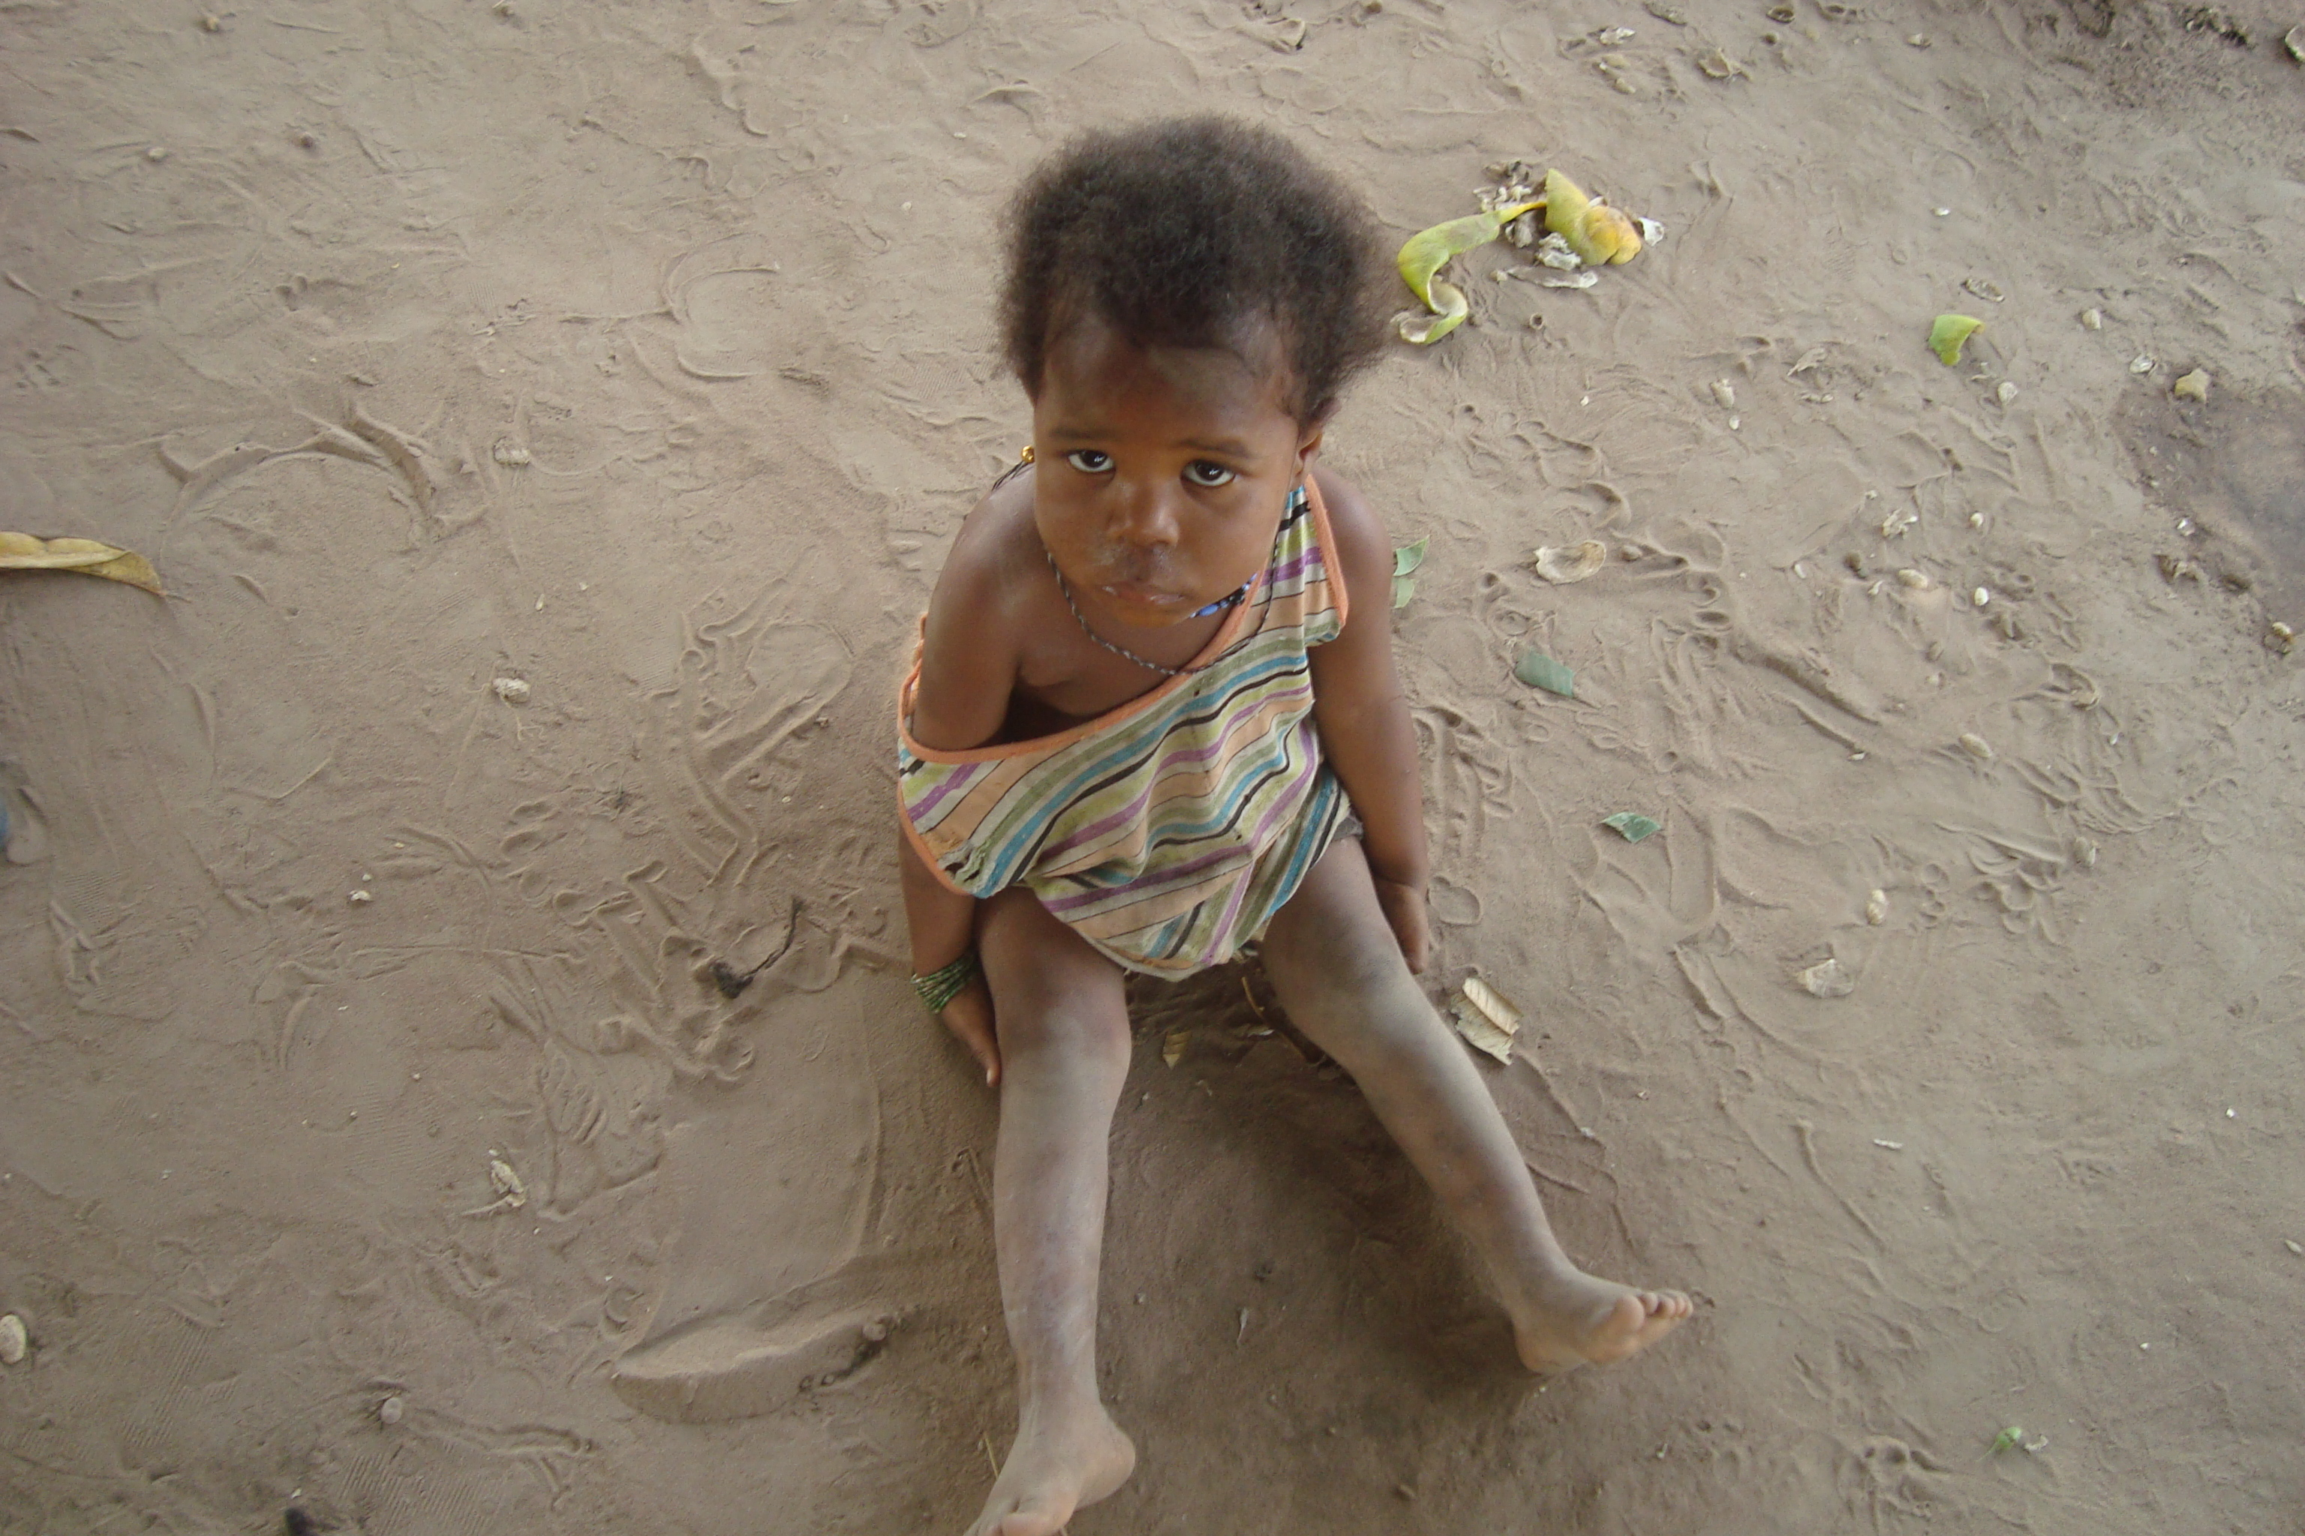

La santé de cet enfant peut être en danger par manque de salubrité.

Dans ce sens, le système de la santé bissau-guinéenne a besoin d’une révision profonde afin que soient adoptées de nouvelles politiques et stratégies dans la perspective d’améliorer l’accès aux services sanitaires et de la santé aux populations les plus vulnérables, notamment les enfants et les femmes, c’est-à-dire s’il y a une volonté politique d’atteindre les objectifs du millénaire pour le développement ou au moins d’avancer vers cette direction.

Le manque d’installations sanitaires adéquates, l’accès à l’eau potable par manque de points d’eau auprès des communautés de base y compris les écoles est un problème qui affecte négativement la santé et le bien-être des enfants. L’aide extérieure et les ONG ont également donné ici une contribution décisive pour minimiser ces problèmes, mais la réalité, selon les indicateurs ci-dessous, est très grave :

INDICATEURS DE SANTÉ ET BIEN -ÊTRE |  | VALEUR
Enfants (moins de 5 ans) souffrant d’insuffisance nutritionnelle pondérale modérée | MICS  2006 | 19.6 | %
Enfants (moins de 5ans) souffrant d’insuffisance nutritionnelle pondérale sévère | MICS  2006 | 4.0 | %
Espérance moyenne de vie à la naissance (ans) | MICS  2006 | 45 | Ans
Taux de mortalité infanto-juvénile | MICS  2006 | 223 | Pour 1000
Taux de mortalité infantile | MICS  2006 | 138 | Pour 1000
Les enfants qui ont reçu tous les vaccins | MICS  2006 | 39.9 | %
Familles avec au moins une tente imprégnée | MICS  2006 | 43.6 | %
Enfants (-5ans) avec un poids au-dessous du normal (%) |  | 31 | %
Population sans accès à l’eau (%) |  | 41 | %
Population sans accès substantiel à l’assainissement amélioré (%) |  | 65 | %
Taux de pauvreté absolue (-2 dollars/jour) | Rapport  Développement  Humain GB-2006 | 64.7 | %
Indice de Développement Humain (IDH 2004) | Position | 173 | En 175  pays
 | IDH | 0,348
Prévalence de HIV/AIDS (15-49 ans) |  | 3.8 | %

Le droit au bien-être des enfants victimes d’handicaps n’est pas du tout respecté en Guinée-Bissau. Ils sont discriminés et isolés de la société à cause des croyances, des tabous et par manque d’application de la législation existante en cette matière et également par manque d’une loi spécifique qui oblige la non-discrimination, mais le respect des enfants victimes d’handicaps en tant qu’humains. Aucun système de contrôle n’existe pour accompagner les enfants victimes d’handicaps aussitôt leur naissance et pour empêcher l’infanticide de ceux qui naissent avec la trisomie 21 et/ou autres handicaps physique ou mental. Les hôpitaux et les écoles ne sont pas préparés pour consulter et recevoir ces enfants et les établissements médicaux et les écoles spéciales qui existent sont insuffisantes. D’ailleurs, il existe une école de Braille pour les aveugles et une autre d’éducation gestuelle pour les sourds muets, toutes créées à l’initiative des ONG locales qui travaillent pour la défense et la protection des personnes victimes d’handicaps : Les partenariats avec le Ministère de l’Education Nationale et avec des institutions et organisations de notre sous région et internationales sont les appuis qui ont permis l’existence de ces écoles spécialisées.

8. Education, Loisirs et Activités Culturelles (Articles 28, 29, 31)

L’éducation des enfants en Guinée-Bissau a connu une augmentation significative d’établissements scolaires, due à la dynamique d’initiatives privées, de confessions religieuses et des ONG. L’Etat lui-même par le biais du « Projet Firkidja » a investi dans des infrastructures scolaires dans tout le pays, ayant construit 73 nouvelles écoles pour 255 salles de classe. Toutefois, les conditions d’offres sont défectueuses en ce qui concerne la disponibilité des salles de classe et des enseignants formés. Un grand nombre d’écoles n’offre pas les six classes indispensables pour conclure les études primaires. Selon les données du Ministère de l’Education Nationale durant l’année scolaire 1999-20 00, parmi les 842 écoles d’enseignement de base élémentaire existantes (publiques, privées et madrassas), seulement 477 (56,6%) ont offert un cycle complet de quatre classes. Les autres écoles offrent des cycles incomplets qui varient d’un, deux ou trois années de scolarité.

La Guinée-Bissau figure parmi les pays d’Afrique subsaharienne avec de plus grandes difficultés quant à l’universalité de l’éducation primaire jusqu’à 2015. Comparativement avec les moyennes atteintes dans différentes régions de l’Afrique en 1998, 60% en Afrique subsaharienne, 54% en Afrique Centrale et Occidentale, 67% en Afrique Australe et Orientale, le taux réel de scolarisation primaire en Guinée-Bissau était compris entre 45,3% et 47% en 1999-2000. En 2003-04, il était compris entre 54% et 56%, laissant un grand nombre d’enfants sans école ou en retard dans leur scolarisation (47,7% pour les jeunes filles et 43,3% pour les jeunes garçons). L’analyse du taux réel d’admission par niveau d’enseignement révèle qu’en 2003, seulement 3 enfants sur 10, ayant atteint l’âge scolaire, ont eu accès à l’inscription dans une école. Ce taux diminue à mesure que le niveau d’enseignement augmente. Ainsi, la plupart des élèves inscrits dans le système éducatif en Guinée-Bissau ont des âges différents de ceux admis pour fréquenter le cycle ou l’année scolaire dans laquelle ils se trouvent. La scolarisation tardive et le taux élevé d’échecs durant les phases et années de scolarité, les abandons et les retours plus tard de beaucoup d’enfants au système scolaire, expliquent cette situation. Cependant, certains élèves fréquentent l’école en âges plus avancés que ceux exigés par un certain niveau d’enseignement.

Le taux global d’analphabétisme des adultes était de 63,4% en 2000. Par genre, il était de 76,2% pour les femmes et de 47,4% pour les hommes au cours de la même année. Le taux élevé d’analphabétisme, qui est la conséquence d’une éducation réduite de la population, entraîne des taux de fréquence scolaires très réduits.
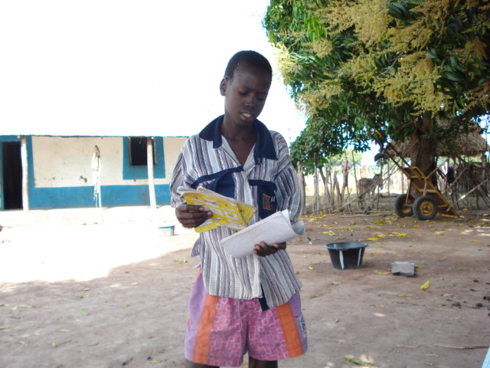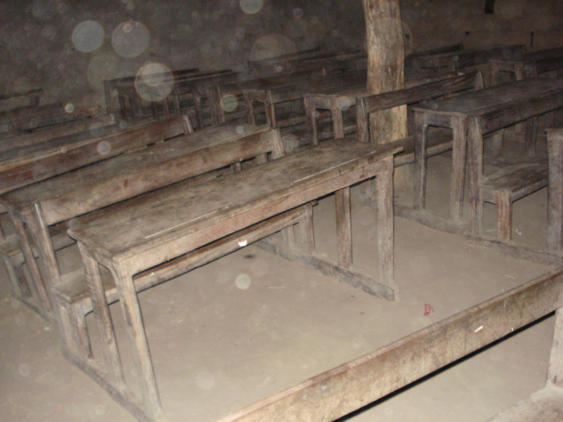
L’état de l’école pour la plupart des enfants bissau-guinéens

Les ressources attribuées à l’éducation nationale sont très dérisoires pour ne pas dire inexistantes, et viennent essentiellement de la coopération internationale. Les dépenses prévues pour l’éducation sont destinées essentiellement au paiement des salaires. Lorsqu’on sait que les salaires représentent plus de 80% des ressources de l’Etat depuis 2000, il est facile d’en conclure que les ratios qui se fondent sur les ressources provisionnelles sont loin de traduire le poids réel de l’éducation et de la santé dans les finances publiques du pays.

En Guinée-Bissau, il n’existe pratiquement pas d’espace de divertissement pour les enfants et l’on n’entrevoit aucun effort dans ce sens. Cette situation est préoccupante, car des discothèques profitent pour séduire les enfants avec des programmes de matinée dansante, concours de danse, de beauté et de musique. Très tôt les enfants commencent à vivre dans des vices que les parents ne parviennent pas à contrôler. On peut distinguer parmi ces vices : la délinquance, la prostitution et l’usage des stupéfiants. La violence et la désobéissance aux parents ainsi que des règles de bonne conduite morale deviennent le nouveau mode d’être et d’affirmation de l’enfant. Les autorités ne collaborent pas et les enfants, de plus en plus encouragés, commencent à fréquenter pendant des heures impropres à leurs âges, des lieux publics. La projection, par exemple de films pornographiques, n’est pas contrôlée dans les salons de films, en ce qui concerne l’heure et l’âge permis pour l’entrée. Avec l’argent, n’importe qui paie et entre. Ce qui importe, c’est la recette, l’offense à la morale publique importe peu.

9. Mesures Spéciales de Protection (art. 22, 30, 32 à 36, 36b) c) et d), 38, 39 et 40)

Enfants Soldats
La Constitution de la République de Guinée-Bissau ne permet pas le recrutement des enfants, mais les parties en conflit politico militaire de 89/99 ont utilisé des enfants dans leurs forces et encore aujourd’hui en raison du non accomplissement de la Loi n° 3/80 du 5 mai et du Décret n° 20/83 du 9 juillet, sur le service militaire obligatoire, des jeunes sont recrutés directement par des commandants de différentes unités ou bataillons militaires en fonction des affinités familiales et ethniques. Ces jeunes n’ont jamais juré le drapeau et n’obéissent qu’au chef qui les a recrutés et a donné des instructions militaires. Le fait que les gradés militaires vivent dans les casernes avec leurs familles, est une autre forme d’entrée de jeunes enfants dans les forcées armées de la Guinée-Bissau. Les fils lorsqu’ils grandissent et présentent une certaine complexion physique entrent directement dans les rangs des forces armés, en utilisant uniformes et armes et leurs noms sont inscrits pour effet de recensement. L’on espère que l’actuel recensement au sein des forces de défense et de sécurité et ladite réforme viendront résoudre cette situation, afin que l’on puisse commencer le processus de recrutement officiel des «mancebos» pour intégrer ces forces conformément la loi. Il y a aussi des cas des apprentis mécaniciens dans les camps militaires qui finissent par entrer dans les forces armées sans un mécanisme de recrutement officiel et légal.

Exploitation du Travail Infantile.
Le travail infantile est une situation ancienne et enracinée dans la société bissau-guinéenne. C’est depuis les temps les plus reculés que les enfants travaillent au champ en assumant en bas âge des responsabilités dans la sécurité alimentaire de la famille et de la communauté. Ce processus est progressif et à chaque groupe d’âge, est attribué certaines tâches et responsabilités qui font partie de leur éducation culturelle et sociale. Ils apprennent à reconnaître le milieu où ils vivent, à travailler la terre, à s’occuper du bétail, à pêcher, à produire des outillages d’artisanat, et à protéger et à gérer les ressources que la nature leur donne. Finalement, ils apprennent la profession de leurs ancêtres et les règles de comportement que la famille et la communauté ont adoptées pour faire partie de leur identité. Dans cette optique il semble qu’il n’y a pas d’exploitation infantile, mais le monde a évolué et l’être humain également. Aujourd’hui, avec l’épuisement des ressources que la terre donnait et avec l’augmentation de la pauvreté, certaines de ces règles ne s’accommodent pas, mais les nécessités de la famille et de la communauté brûlent les étapes. Aujourd’hui l’on voit des enfants très jeunes à faire des travaux qui normalement devraient être exécutés par de plus âgés. Un des problèmes est l’exode rural de la main-d’œuvre jeune. Dans les communautés rurales d’aujourd’hui, l’on rencontre des vieux, des femmes et des enfants, ces derniers étant ceux qui sont chargés de s’acquitter de la plupart des tâches et mènent presque une vie d’esclavage.

Dans les milieux urbains ce sont les jeunes garçons et les jeunes filles, confiés à d’autres personnes pour leur éducation, employés (es) domestiques, vendeurs (vendeuses) de rue. Ce sont des enfants ayant des droits limités à leur condition de pauvreté, c’est pour cette raison qu’ils sont exploités par des familles d’accueil/employeur ou par leurs parents eux-mêmes. Ils ont très peu d’occasion de fréquenter l’école et beaucoup parmi eux souffrent des sévices et des abus sexuels. Ce sont des enfants exposés à plusieurs dangers surtout de violence, humiliation et violence sexuelle. Lorsqu’ils ne remplissent pas correctement leur tâche, outre les châtiments corporels, ils perdent par exemple le droit au repas. Ils ont très peu d’occasion d’aller à l’école et lorsqu’ils y vont, ils sont en désavantage par rapport aux autres enfants, car ils sont souvent exténués.

Il existe également d’autres formes d’exploitation du travail infantile : au commerce, bars et restaurants et les apprentis dans les ateliers mécaniques, de tôlerie, de serrurerie et de menuiserie. Là ils n’ont pas droit au salaire, mais au repas qui est généralement acheté dans la rue : Donc, il existe une ligne très ténue entre le travail comme vecteur d’apprentissage et de socialisation et le travail comme vecteur d’exploitation. L’on doit se prémunir de cet aspect dans tout le processus d’apprentissage et de socialisation de l’enfant.

Tout ceci est la conséquence du manque d’opportunité d’une vie digne au sein de la famille qui est en général très pauvre et l’Etat qui est incapable de créer des conditions de bien-être et de prospérité pour le pays.

L’expérience sexuelle des mineurs
L’exploitation sexuelle des mineures est un crime qui est dissimulé dans la société bissau-guinéenne, elle est même acceptée tacitement. Lorsqu’il s’agit de violation sexuelle des filles, la faute est souvent d’elles, car elles sont mal élevées et provoquent les hommes. Il n’y a pas de conscience de pédophilie ni d’obsédé sexuel en Guinée-Bissau, même pour les autorités policières qui réprimandent souvent les enfants victimes, avec les phrases suivantes : Qu’est-ce que tu es allée faire dans sa chambre ? Tu ne sais pas qu’une chose pareille allait t’arriver ? Certainement il ne t’a pas donné ce que tu lui as demandé et maintenant tu fais la sainte ? Ces phrases ont d’autres variantes dépendant du statut social de la famille de la victime. En général ces processus, soit ne progressent pas soit les violeurs, même étant jugés et condamnés, finissent par ne pas purger leur peine : Un autre problème est la corruption au sein des instances policières et judiciaires qui favorisent ceux qui leur donnent de l’argent. De toutes les façons, l’Institut de la Femme et de l’Enfant et les ONG font tout pour accompagner ces enfants, voire même donner l’appui juridique. Les résultats sont encore très loin de ce que l’on désire.

L’abus sexuel au sein de la famille est dissimulé car pour la famille c’est une honte pour que la société apprenne qu’un père ou un oncle en a abusé de sa fille ou de sa nièce. En général, les parents sont au courant que leur fille se prostitue, surtout les mamans qui font semblant de ne pas savoir d’où vient le luxe de l’enfant et l’argent du « marché » qu’elle donne tous les jours. Les autorités ne font pas de rafles pour réprimer cette pratique et toute la société feint de ne pas être au courant de cette situation.

La non-existence d’une loi spécifique contre la pédophilie, la peur des représailles, les pratiques culturelles, l’impunité et la lenteur de la justice font de la Guinée-Bissau un pays exposé aux abus et aux exploitations sexuelles de l’enfant.

10. Conclusions, Perspectives et Recommandations

La situation des enfants en Guinée-Bissau est préoccupante à cause du contexte compliqué du pays qui est incapable de surmonter les cycliques crises politiques et militaires. La pauvreté est en train de toucher des extrêmes jamais imaginés auparavant et le pire c’est qu’elle est en train d’atteindre des familles de classe moyenne qui se voient impuissantes pour rencontrer des alternatives de survie. Les communautés rurales sont de plus en plus vulnérables et les centres urbains ne sont pas de solutions puisqu’ils ne donnent pas d’opportunités d’emploi ou d’auto emploi et engendrent d’autres dangers et malheurs.

L’absence de l’Etat est colmatée par la présence des ONG qui, bien qu’ayant des ressources limitées, travaillent avec des populations dans la recherche de solutions et alternatives locales et autonomes de développement et de défense de leurs intérêts.

Les ONG qui travaillent dans le domaine de l’enfance ont donné leur contribution volontaire et organisée au profit de la défense des droits et des intérêts supérieurs de l’enfant dans les domaines suivants :

- Divulgation de la CDEC et d’autres instruments internationaux de défense et de protection de l’enfant (y compris la mobilisation communautaire).
- Santé de l’enfant et de la femme
- Education et scolarisation de l’enfant, en particulier des filles
- Renforcement des capacités
- Protection de l’enfant en termes sociaux et de développement.

Les ONG qui travaillent dans le domaine de l’enfance, en dépit du difficile contexte, reconnaissent qu’il y eu des progrès en termes de création des structures nationales de protection et de défense des droits des enfants et des efforts bien que lents dans le sens de l’harmonisation de la CDE avec les autres instruments internationaux de défense et de protection de l’enfant ratifiés par la Guinée-Bissau et considèrent encore qu’il existe un environnement favorable en termes de collaboration institutionnelle avec les diverses structures de l’Etat et organismes internationaux qui interviennent dans ce domaine.

Eu égard aux problèmes identifiés et à la nécessité de rencontrer des solutions viables et adaptées à notre contexte, elles recommandent :

- Que soient adoptées des politiques et stratégies nationales de promotion, de défense, de protection et de développement de l’enfant sous les auspices du Gouvernement, notamment l’Institut de la Femme et de l’Enfant avec l’appui des partenaires internationaux, notamment UNICEF, Plan Guinée-Bissau, Save the Children Suéde et également des ONG nationales ;
- Que soit élaboré de manière inclusive un « Plan National d’Action pour l’Enfance » pour la période 2010-2015 ;
- Que soit définie clairement quelle est la structure ou institution responsable du suivi d’applicabilité de la CDE en Guinée-Bissau ;
- Que soit créé un mécanisme de coordination et monitoire des actions dans le domaine de l’enfance et les respectifs impacts dans la vie et dans le développement de l’enfant. Ce mécanisme doit comprendre les diverses institutions et organisations qui interviennent dans le domaine de l’enfance en Guinée-Bissau ;
- Que soit achevée le plus rapidement possible l’harmonisation de la législation bissau-guinéenne avec la CDE et d’autres instruments internationaux de protection et de défense des droits de l’enfant ;
- Que le Gouvernement fasse des pressions à l’Assemblée Nationale Populaire dans le sens d’approuver la Loi contre la Mutilation Génitale Féminine et adopte d’autres de caractère spécial relativement à la traite des enfants, abus et exploitation sexuelle des enfants, travail infantile, etc. ;
- Que soient adoptées des mesures de réduction de mariage forcé et précoce et que l’âge admis pour le mariage soit le même pour les garçons et les filles lorsqu’ils atteignent la majorité, c’est-à-dire 18 ans ;
- Que le système d’enseignement bissau-guinéen soit revu et reformé afin d’élever le niveau et la qualité de l’enseignement ;
- Que l’Etat donne la priorité à la santé, éducation et protection de la femme et de l’enfant, en accordant plus de fonds budgétaires à ces secteurs ;
- Que l’on trouve une solution souveraine et durable pour réduire ou mettre fin aux paralysies du système scolaire et garantir des années scolaires égales, complètes et de qualité aux élèves de toutes les écoles publiques, privées, « madrassas » et communautaires ;
- Que l’Etat reconnaisse la situation de vulnérabilité de l’enfant et de la femme en leur facilitant l’accès gratuit à la santé et à l’éducation ;
- Que soient adoptées des règlements de fonctionnement et contrôle des localités de diversion, notamment les discothèques et salons de films (horaires appropriés et limiter l’âge d’entrée selon la loi) ;
- Que des espaces de loisirs et de récréation des enfants soient créés, adaptés et adéquats à leurs âges ;
- Que soient adoptées des mesures de contrôle et de répression sur l’importation et commercialisation des jouets infantiles dangereux ;
- Que soit créée ou encouragée l’émergence des structures d’appui au développement des enfants à la base ;
- Que soient décentralisés, au niveau national, les tribunaux de la famille, mineur et travail et que les violeurs des droits des enfants soient sévèrement punis sans distinction de leur position politique, sociale et économique (tolérance 0 aux infracteurs) ;
- Qu’une attention spéciale soit donnée aux enfants victimes d’handicaps en termes de législation, application de la législation, protection sociale, santé et bien-être, éducation et formation professionnelle et que les édifices et établissements publics aient en considération aux accès des personnes handicapées;
- Que l’hygiène des écoles, des centres de santé et des centres urbains et des communautés de base soit améliorée afin qu’il y ait un environnement et une vie plus saine pour les enfants ;
- Que des efforts soient redoublés afin de faciliter l’accès à l’eau potable et à l’alimentation à toutes les communautés rurales et semi-urbaines, en augmentant les points d’eau et en améliorant les productions agricoles locales ;
- Que d’ici à 2015 soit organisée une « Rencontre ou Conférence Nationale » sur l’ «Applicabilité de la Convention des Nations Unies relatives aux Droits de l’Enfant en Guinée-Bissau».

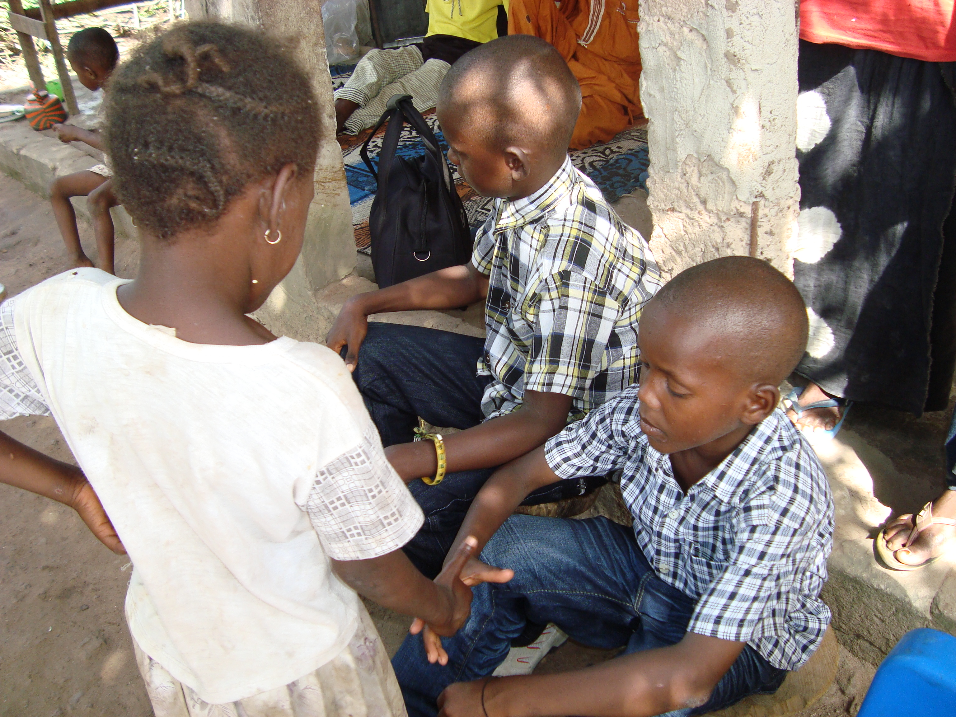

Revenir à la maison et serrer une main amie et fraternelle. Est-ce un rêve impossible pour beaucoup d’enfants comme celui-là ?

11. Liste des ONG qui ont co-produit le Rapport Alternatif périodique
- ADC, Association pour les Droits de l’Enfant
- ADIC-NAFAYA, Association d’Appui au Développement des Initiatives Locales
- ADS, Association pour le Développement Soutenable
- AGRICE, Association Bissau-Guinéenne de Réhabilitation et Réintégration des Aveugles
- AL ANSAR, Organisation Islamique pour le Développement
- AMIC, Association des Amis de l’Enfant
- APRODEL, Association pour la Promotion du Développement Local
- ASPAG, Association Bissau-Guinéenne d’assainissement de Base et Protection Environnementale
- CASA EMMANUEL, Foyer d’Accueil des Enfants Orphelins, Abandonnés et Exclus
- DIVUTEC, Association Bissau-Guinéenne des Etudes et Divulgation de la Technologie Appropriée
- FNJP
- LGDH, Ligue Bissau-Guinéenne des Droits Humains
- MERS-BODJAR, Association Rurale pour le Développement des Activités Socioéconomiques dans la Région de Biombo
- PNI, Parlement National Infantile
- RA, Réseau Aide Coopération et Développement
- RENAJ, Réseau National des Associations Juvéniles
- REJE
- RENLUV/GC, Réseau National de Lutte Contre la Violence dans le Genre et l’Enfant
- SINIM MIRA NASSIQUE, Association de Lutte Contre les Pratiques Néfastes à la Santé de la Femme et de l’Enfant.
- SOS ENFANTS TALIBES, Alerte et Protection des Enfants Talibés
- TOSTAN GB, Eclosion et Partage d’Expérience

12. Liste des Documents Consultés

• Guide Pour Les Organisations Non Gouvernementales Etablissant Des Rapports Destinés au Comité des Droits de l’Enfant – Edition révisée (1998) – Groupe des ONG pour la Convention Relative aux Droits de l’Enfant.
• Plan National d’Action Pour la Petite Enfance (Résumé) – Novembre 1992 élaboré par la Commission Interministérielle de Protection à la Petite Enfance (CIPI)
• Rapport du Gouvernement Sur l’Applicabilité de la Convention des Droits de l’Enfant en Guinée-Bissau – Ministère de la Solidarité Sociale, de la Famille et de la Lutte Contre la Pauvreté et l’Institut de la Femme et de l’Enfant – Fodé Abulai Mané et Paulina Mendes, INEP – Décembre 2008.
• Déclaration Universelle Sur les Droits Humains – 1924
• Convention des Nations Unies Sur les Droits de l’Enfant – Novembre 1989.
• Consultations Nationales des Organisations et Mouvements des Enfants Sur la Révision à Mi-chemin de la Position Africaine Commune Sur l’Enfant « Une Afrique Digne des Enfants » CONAFE et ANPPCAN – Septembre 2007.
• Etude sur « Enfants Mendiants dans la Région de Dakar » - Understanding Children’s Work – Na Inter-Agency Research Coopération Projet.
• Enquête sur les Indicateurs Multiples (MICS 3 – 2006) ; Suivi de la Situation des Enfants et des Femmes en Guinée-Bissau – Ministère de l’Economie et du Plan – Juillet 2006.
• Rapport National Sur le Développement Humain en Guinée-Bissau – PNUD GB – 2006.
• Rapport Initial des ONG Sur la Mise en œuvre de la Convention des Droits de l’Enfant en Guinée-Bissau – Groupe des ONG qui travaille dans le Domaine de l’Enfance. – João S. Handem Jr. – Juillet 2001.
• Rapport Initial du Gouvernement Sur l’Applicabilité de la Convention des Droits de l’Enfant en Guinée-Bissau – Ministère des Affaires Sociales et de la Promotion Féminine – Eduardo Sanca – INEP – Septembre 1997.
• Consultations aux enfants de la Guinée-Bissau Sur la Révision à Mi-chemin de la Position Africaine Commune Sur l’Enfant « Une Afrique Digne des Enfants » - Laudolino Medina – AMIC – Septembre 2007.
• La Dimension Socio Culturelle des Comportements Face au Sida en Guinée-Bissau – Secrétariat National de la Lutte Contre Sida (SINLS) – Antonio Isaac Monteiro, Paulina Silva et João Ribeiro Butiam Có – INEP – Octobre 2005.
• Abus et Exploitation Sexuelle des Mineures en Guinée-Bissau – Institut de la Femme et de l’Enfant – João Ribeiro Butiam Có et Paulina Silva – INEP – Décembre 2006.
• Cicatrices de la Femme – Livre de Sofia Branco sur la mutilation génitale féminine en Afrique et en particulier en Guinée-Bissau.
• Analyse de la situation des Enfants Orphelins et Vulnérables en Guinée-Bissau – Eléments pour une Stratégie Nationale de Protection Sociale pour les Orphelins et les Enfants Vulnérables – Ministère de la Solidarité Sociale, de la Famille et de la Lutte Contre la Pauvreté – 1er Draft – Lidia Germain et Alfredo Handem – Octobre 2008.
• Journal Officiel N° 08 du 28 Février 2008 – 3e Supplément – Publication des Résolutions de l’Assemblée Nationale Populaire N° 23/2007 : Est approuvée la Charte Africaine des Droits et du Bien-être des Enfants ; N° 24/2007 : Est approuvé le Protocole Facultatif à la Convention sur l’Elimination de toutes les Formes de Discrimination de la Femme ; n° 25/2007 : Est approuvé le Protocole à la Charte des Droits Humains et des Peuples relatifs aux Droits de la Femme en Afrique.
• Observations Finales du Comité des Droits de l’Enfant sur le « Rapport initial de la Guinée-Bissau » adopté dans la Session 804e, le 07/06/02 à Genève.

